VENDIM
Nr. 212, datë 13.4.2023

PËR MIRATIMIN E DOKUMENTIT “STANDARDET SHTETËRORE PËR SPECIFIKIMET TEKNIKE TË INFORMACIONIT GJEOHAPËSINOR NË SHQIPËRI - TEMA: INFRASTRUKTURA INDUSTRIALE”

Në mbështetje të nenit 100 të Kushtetutës dhe të neneve 11, pika 2, shkronja “p”, e 16, pika 1, të ligjit nr. 72/2012, “Për organizimin dhe funksionimin e infrastrukturës kombëtare të informacionit gjeohapësinor në Republikën e Shqipërisë”, me propozimin e Kryeministrit, Këshilli i Ministrave

VENDOSI:

1. Miratimin e dokumentit “Standardet shtetërore për specifikimet teknike të informacionit gjeohapësinor në Shqipëri - Tema: Infrastruktura industriale”, sipas tekstit që i bashkëlidhet këtij vendimi dhe është pjesë përbërëse e tij.
2. Ngarkohen Autoriteti Shtetëror për Informacionin Gjeohapësinor (ASIG) dhe autoritetet përgjegjëse për mbledhjen, përpunimin dhe përditësimin e të dhënave gjeohapësinore për zbatimin e këtij vendimi.
Ky vendim hyn në fuqi pas botimit në Fletoren Zyrtare.

ZËVENDËSKRYEMINISTËR
Belinda Balluku

STANDARDET SHTETËRORE PËR SPECIFIKIMET TEKNIKE TË INFORMACIONIT GJEOHAPËSINOR NË SHQIPËRI.
TEMA: “INFRASTRUKTURA INDUSTRIALE”

Përmbajtja
1. PËRSHKRIMI I STANDARDEVE
2 HYRJE
2.1 Qëllimi
2.2. Si lexohet dokumenti
2.3 Detyrimet ligjore
2.4 Fusha e veprimit
3. TEMA
3.1 Infrastruktura industriale
3.1.1 Parathënie
3.1.2 Skemat e aplikimit dhe diagramet UML për temën: “Infrastruktura industriale”
3.1.3 Katalogu i tipologjive
3.1.3.1 Strukturë prodhimi
3.1.3.2 Impiantet e prodhimit
3.1.3.3 Lloji i statusit
3.1.3.4 Ndërtesa prodhimi
3.1.3.5 Ngastër prodhimi
3.1.3.6 Zonë prodhimi
3.1.3.7 Njësia teknike
3.1.3.8 Pjesë e impiantit të prodhimit
3.1.3.9 Vlerat e llojeve të impianteve
3.1.3.10 Vlerat e llojeve të ndërtesave të prodhimit
3.1.3.11 Vlerat e llojeve të pjesëve të impianteve
3.1.3.12 Vlerat e teknikës së reduktimit të ndotjes
3.1.3.13 Vlerat e zonave të baseneve të lumenjve
3.2 Infrastruktura industriale modeli i zgjeruar
3.2.1 Skemat e aplikimit dhe diagramet UML për temën: “Infrastruktura industriale”
3.2.2 Katalogu i tipologjive
3.2.2.1 Aktiviteti
3.2.2.2 Shkarkime
3.2.2.3 Hyrjet e procesit
3.2.2.4 Njësia teknike
3.2.2.5 Procesi i prodhimit
3.2.2.6 Daljet e procesit
3.2.2.7 Matja
3.2.2.8 Vlerat e shkarkimit
3.2.2.9 Vlerat e llojit të regjistrimit
3.2.2.10 Vlerat e dukshme të rrjedhjes
3.2.2.11 Vlerat finalizuese
3.2.2.12 Vlerat e elementeve të procesit
3.2.2.13 Vlerat e klasifikimit të energjisë
3.2.2.14 Vlerat e kodeve të aktivitetit
3.2.2.15 Vlerat e kodit CPA
3.2.2.16 Vlerat e kodit CPL
3.2.2.17 Vlerat e kodit E-PRTR
3.2.2.18 Vlerat e kodit EWC
3.2.2.19 Vlerat e kodit IPP
3.2.2.20 Vlerat e kodit NACE
3.3 Metadata
3.4 Kodi EPSG për KRGJSH
3.5 Cilësia e të dhënave
3.5.1 Kompletimi – përjashtimi (Completeness – Omission)
3.5.2 Përputhja ligjore – Përputhja konceptuale (Logical consistency – Conceptual consistency)
3.5.3 Përputhja ligjore – Përputhja me domeinin (Logical consistency – Domain consistency)
3.5.4 Saktësia e pozicionimit – Saktësia absolute apo e jashtme (Positional accuracy - Absolute or external accuracy)
3.5.5 Saktësia tematike – Korrektësia e klasifikimit (Thematic accuracy – Classification correctness)
3.5.6 Cilësia kohore– Vlefshmëria kohore (Temporal quality – Temporal validity)
4. ANEKSE
4.1 Aneksi A – Katalogu i tipologjive
4.2 Aneksi C – Kodlistat
4.2.1 Skema e aplikimit e temës “Infrastruktura industriale”
4.2.2 Vlerat teknike të reduktimit të ndotjes
4.2.3 Skema e aplikimit “Infrastruktura industriale modeli i zgjeruar”
4.2.4 Vlerat e kodeve të aktivitetit
4.2.5 Vlerat e kodit CPL
4.2.6 Vlerat e kodit CPA
4.2.7 Vlerat e kodit E-PRTR
4.2.8 Vlerat e kodit EWC
4.2.9 Vlerat e klasifikimit të energjisë
4.2.10 Vlerat e kodit IPPC
4.2.11 Vlerat e elementeve të procesit

1. PËRSHKRIMI I STANDARDEVE
Ky dokument përmban standardet e specifikimeve teknike, të të dhënave gjeohapësinore, për ndërtimin e NSDI, duke u mbështetur në Direktivën INSPIRE. Autori i këtij produkti është Autoriteti Shtetëror për Informacionin Gjeohapësinor (ASIG), në bashkëpunim me Ministrinë e Industrisë dhe Energjisë (MIE), Ministrinë e Turizmit dhe Mjedisit (MTM) dhe Agjencinë Kombëtare të Burimeve Natyrore (AKBN), të cilat janë autoritete publike përgjegjëse, për temën “Infrastruktura industriale”.
Data e publikimit të versionit nr. 1 është Qershor 2019. Emërtimi i dokumentit është: ASIG_Standard_NSDI_2019_ II_v.1 ku:
ASIG – Autoriteti përgjegjës për krijimin e standardit
Standard – Lloji i dokumentit
NSDI – Qëllimi i dokumentit
2019 – Viti i krijimit
II. Tema për të cilën është krijuar standardi: “Infrastruktura industriale”, e cila i referohet temës “Production and Industrial Facilities” të Direktivës INSPIRE
v.1 – Numri i versionit të standardit
2. HYRJE
2.1 QËLLIMI
Ky dokument përcakton specifikimet teknike, të harmonizuara konform Direktivës INSPIRE, për të dhënat gjeohapësinore të temës “Infrastruktura industriale”, temë e cila është përcaktuar në nenin 11, pika 2/p, të ligjit nr. 72/2012, “Për Organizimin dhe Funksionimin e Infrastrukturës Kombëtare të Informacionit Gjeohapësinor në Republikën e Shqipërisë”.
Ky dokument publikohet si standard, që përcakton rregullat bazë të implementimit të NSDI në Shqipëri, me qëllim përdorimin e tij nga autoritetet publike përgjegjëse për mbledhjen, përpunimin dhe përditësimin e informacionit gjeohapësinor, që të arrihet një kuptueshmëri unike dhe korrekte e të dhënave dhe shërbimeve gjeohapësinore, për të realizuar ndërveprueshmërinë e tyre.
2.2 SI LEXOHET DOKUMENTI
2.2.1 STRUKTURA E DOKUMENTIT
Ky dokument është i organizuar në katër kapituj kryesorë:
1- Përshkrimi i standardeve: – Në këtë pjesë jepet emërtimi dhe autori i standardeve.
2- Hyrje: – Në këtë pjesë jepen përshkrime dhe shpjegime për të kuptuar mënyrën si organizohet i gjithë informacioni dhe si mund të interpretohet më lehtë ai.
3- Tema:- Në këtë pjesë jepen specifikimet teknike për temën “Infrastruktura industriale”.
4- Anekse: – Në këtë pjesë jepen informacione shtesë, shpjeguese, në ndihmë të përdoruesve.
- Përmbajtja e Kapitullit të 3-të është strukturuar në 4 pjesë kryesore:
3.1 Përshkrimi i temës – Këtu flitet në mënyrë të përgjithshme për përmbajtjen e temës si dhe detajohen Diagramet UML dhe Katalogu i tipologjive.
3.2 Metadata – Këtu jepen specifikimet teknike për metadatat e temës përkatëse.
3.3 Sistemi Koordinativ Referencë – Këtu përcaktohet sistemi koordinativ referencë që është miratuar me vendimin nr. 669, datë 7.8.2013, të Këshillit të Ministrave, i ndryshuar me vendimin nr. 322, datë 27.4.2016 dhe vendimin nr. 359 datë 29.5.2019.
3.4 Cilësia e të dhënave – Këtu jepet një përshkrim mbi cilësinë e të dhënave të elementeve dhe matjes së tyre.
2.2.2 DIAGRAMET UML DHE KATALOGU I TIPOLOGJIVE
Diagramet UML ofrojnë një mënyrë të shpejtë për të parë elementet kryesore, të specifikimeve dhe marrëdhëniet ndërmjet tyre. Përkufizimi mbi llojin e objektit gjeohapësinor, atributet dhe marrëdhëniet janë të përfshira në ‘Katalogu i tipologjive’ (Feature Catalogue). Personat të cilët kanë ekspertizë tematike, por nuk janë të familjarizuar me UML-në, mund ta kuptojnë plotësisht përmbajtjen e modelit të të dhënave duke u fokusuar te Katalogu i tipologjive. Për përdoruesit e aplikacioneve, Katalogu i tipologjive, mund të jetë i dobishëm për të kontrolluar nëse ai përmban të dhëna të nevojshme për përdorim.
Në tabelat e mëposhtme shpjegohet përmbajtja dhe mënyra e organizimit të informacionit, në tabelat e të dhënave, në Katalogun e tipologjive.
Tabelat nr. 1, 2, me anë të shembujve shpjegojnë mënyrën e organizimit të informacionit në tabelën e tipologjive dhe të atributeve të tyre.
Tabela nr. 3, me anë të një shembulli, shpjegon mënyrën e organizimit të informacionit në tabelën e kodlistës.
Tabela 1
Emri - Emërtimi i tipologjisë
Përkufizimi | Përkufizimi sipas Direktivës INSPIRE për tipologjinë.
Përshkrimi | Shënime dhe përshkrime të tjera për tipologjinë.
Lloji i tipologjisë | Tipi i elementit që mund të jetë i këtyre llojeve:  «featureType» - një element që mund të jetë real, në terren, apo një dukuri abstrakte.  «dataType» - një element tabelor, që shërben vetëm si tabelë atributesh, për t’u lidhur me një element tjetër.  «enumeration» “KodList» - listë e parapërgatitur vlerash ku elementi duhet të marrë vlerë. Enumeration nënkupton “renditje vlerash”, ndërsa codeList nënkupton listë vlerash ose ndryshe “kodlistë”. Në dokument gjenden të shqipëruara si “Numërtimet dhe kodlistat”.  «union» - një mbulesë topologjike e dy ose më shumë grupeve të të dhënave gjeohapësinore, që ruan tiparet që bien brenda shtrirjes gjeohapësinore të të dy grupeve të të dhënave hyrëse.  «Imported» - të dhëna të specifikuara në tema të tjera të Direktivës INSPIRE. Në dokument gjenden “Të dhënat e importuara”
Gjeometria | Gjeometria e elementit sipas formatit vektor mund të gjendet në tri forma: pikë, linjë, poligon.  Abstrakt – kur elementi nuk është element real në terren, por konsiderohet vetëm si dukuri.
Shumëllojshmëria | Lloji dhe numri i vlerave që mund të marrë atributi:  0..* - mund të marrë shumë lloje vlerash ose asnjë vlerë  1..* - mund të marrë minimumi 1 vlerë ose shumë vlera  0..1 - mund të mos marrë asnjë vlerë ose nëse merr vlerë, duhet të marrë vetëm 1 vlerë të vetme.  1 - duhet të marrë detyrimisht 1 vlerë
I detyrueshëm | Po – nëse atributi është i detyrueshëm të plotësohet  Jo – nëse atributi nuk është i detyrueshëm të plotësohet
Rol shoqërimi | Në tabelën e lidhjeve “Rol shoqërimet” tregohen marrëdhëniet hierarkike ndërmjet elementeve të ndryshme në këtë temë si dhe në temat e tjera. Këto marrëdhënie pasqyrojnë lidhjet që realizohen në skemat UML.

Tabela 2
ATRIBUTET
-- Emri --
Emërtimi i atributit

-- Përkufizimi --
Përkufizimi sipas Direktivës INSPIRE i elementeve
-- Përshkrimi --
Shënime dhe përshkrime të tjera për elementin
[I detyrueshëm: Detyrueshmëria nëse atributi duhet të marrë vlerë, p.sh: PO]

Tabela 3
ATRIBUTET
Vlera e parë e listës së gatshme, p.sh: Ligjor

-- Emri --
Emërtimi i vlerës

-- Përkufizimi --
Përkufizimi sipas Direktivës INSPIRE i elementeve
Vlera e dytë (etj.) e listës së gatshme, p.sh.: Joligjor

-- Emri --
Emërtimi i vlerës

-- Përkufizimi --
Përkufizimi sipas Direktivës INSPIRE i elementeve

2.2.3 KARAKTERISTIKAT E <<VOIDABLE>> DHE SHUMËLLOJSHMËRIA
Stereotipi <<voidable>> përdoret për të përshkruar ato karakteristika të objekteve gjeohapësinore që mund të jenë ose mund të mos jenë të pranishme, në grupet e të dhënave gjeohapësinore, edhe pse mund të ekzistojnë në botën reale. Kjo nuk do të thotë që këtyre përkatësive duhet t’u jepet një vlerë.
Për të gjitha karakteristikat e përcaktuara për objektet gjeohapësinore duhet të paraqitet një vlerë – ose vlera përkatëse (nëse është e disponueshme në grupin e të dhënave që mirëmbahet nga ofruesi i të dhënave), ose vlera ‘void’. Një vlerë void nënkupton që nuk ekziston një vlerë përkatëse, në grupet e të dhënave gjeohapësinore, që mirëmbahen nga ofruesi i të dhënave ose që asnjë vlerë përkatëse nuk mund të nxirret nga vlerat ekzistuese.
Arsyeja e përdorimit të vlerës void duhet të paraqitet kurdo që të jetë e mundur, duke përdorur një nga vlerat e listuara në kodlistën VleraEArsyesSëPavlefshmërisë (VoidReasonValue), e cila përmban:
- E panjohur (Unknown)
-- Përkufizimi --
Vlera korrekte për këtë element gjeohapësinor nuk njihet ose është e pamatshme nga krijuesi i të dhënave.
-- Përshkrim --
Shembull: Kur “kuota e sipërfaqes së një trupi ujor nga niveli i detit” e një liqeni të caktuar, nuk është matur, atëherë arsyeja e pavlefshmërisë së kësaj karakteristike mund të jetë “E panjohur”.
- E papopulluar (Unpopulated)
-- Përkufizimi --
Kjo karakteristikë nuk është pjesë e databazës së mirëmbajtur nga krijuesi i të dhënave. Pavarësisht kësaj kjo e dhënë mund të ekzistojë.
-- Përshkrimi --
Shembull: Kur “kuota e sipërfaqes së një trupi ujor nga niveli i detit” nuk është e përfshirë në grupin e të dhënave që përmban objektin gjeohapësinor të liqenit, atëherë vlera e kësaj karakteristike mund të jetë “E pa populluar”
- Konfidenciale
-- Përkufizimi --
Kjo karakteristikë mund të ekzistojë por është konfidenciale.
-- Përshkrimi --
Shembull: Të dhënat personale të popullsisë të cilat ekzistojnë por që nuk mund të shfaqen pasi mbrohen nga legjislacioni për mbrojtjen e të dhënave personale.
Stereotipi <<voidable>> nuk jep asnjë informacion nëse ekziston një karakteristikë në botën reale. Kjo shprehet duke përdorur shumëllojshmërinë:
Nëse një karakteristikë mund të ekzistojë apo mund të mos ekzistojë në botën reale, vlera minimale do të përcaktohet si 0. P.sh. nëse një adresë ka apo nuk ka një numër shtëpie, shumëllojshmëria e përkatësisë përkatëse do të jetë 0..1.
Nëse për një karakteristikë të caktuar ekziston të paktën një vlerë në botën reale, vlera minimale do të përcaktohet si 1. P.sh. nëse një njësi administrative ka gjithmonë të paktën një emër, shumëllojshmëria e përkatësisë përkatëse do të jetë 1..*.
2.2.4 MBULIMET - COVERAGES
Funksionet e mbulimit “Coverages” përdoren për të përshkruar karakteristikat e një fenomeni të botës reale që zhvillohet në kohë dhe /ose hapësirë. Shembuj tipik të tyre janë temperaturat, lartësitë, imazheritë etj. Një mbulim përmban një grup vlerash, të cilat shoqërohen me një element gjeohapësinor, kohor, kohor-gjeohapësinor. Domeinet tipike gjeohapësinore janë grupe pikash (p.sh. vendndodhja e sensorëve), kurbat përcaktuese (p.sh. izolinjat), rrjetet (p.sh. ortoimazheria, modelet e lartësive) etj.
Në skemat e aplikimit të INSPIRE, funksionet e mbulimit janë përcaktuar si vetitë e llojeve të objekteve gjeohapësinore ku lloji i vlerës së kësaj karakteristike është një realizim i një prej llojeve të specifikuara në SSH EN ISO 19123.
Për të përmirësuar përputhjen me standardet e mbulimit në nivelin e zbatimit (p.sh. ISO 19136 dhe OGC Shërbimi i Mbulimit në Internet) dhe për të përmirësuar harmonizimin ndër tematik për përdorimin e mbulimeve në INSPIRE, një skemë e aplikimit për llojet e mbulimit është përfshirë në Modelin Konceptues të Përgjithshëm “ Generic Conceptual Model”.
Kjo skemë aplikimi përmban llojet e mëposhtme të mbulimit:
- RrjetiIMbulimitIKorrigjuar (rektifikuar): Mbulimi, domeini i të cilit përbëhet nga një rrjet i korrigjuar, një rrjet për të cilin ka një transformim përfundimtar midis koordinatave të rrjetit dhe koordinatave të sistemit koordinativ referencë. (shih figurën 1, majtas).
- RrjetiIMbulimitReferencë: Mbulimi, domeini i të cilit përbëhet nga një rrjet referimi, një rrjet i lidhur me një transformim që mund të përdoret për të kthyer vlerat e koordinatave të rrjetit në vlerat e koordinatave të referuara në një sistem referimi koordinativ (shih figurën 1, djathtas).
Aty ku është e mundur përdoren vetëm këto lloje të mbulimit (ose një nëntip i tyre) në skemat e aplikimit në INSPIRE.
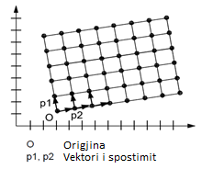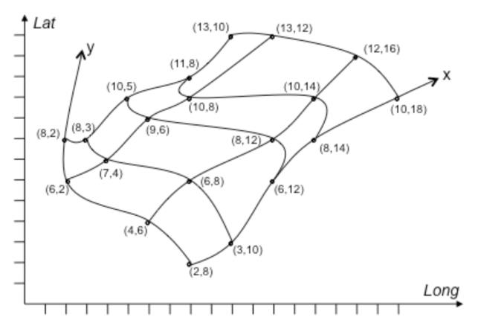
Figura 1 – Shembuj të një rrjeti të korrigjuar (majtas) dhe një rrjeti referues (djathtas)

2.2.5 NUMËRTIMET DHE KODLISTAT (ENUMERATION AND CODE LIST)
Kodlistat modelohen si klasa në skemat e aplikimit, por vlerat e tyre menaxhohen jashtë skemave të aplikimit. Në kodlistë, ‘vlera të tjera’ përcaktojnë llojin e përmbajtjes së kodlistës, e përcaktuar specifikisht si më poshtë:
- ‘jo’ përfaqëson kodlista që përmbajnë vetëm vlera të specifikuara në këtë dokument.
- ‘të kufizuara’ përfaqëson kodlista që përmbajnë vlera të specifikuara në këtë dokument dhe vlera të tjera të limituara të përcaktuara nga ofruesi i të dhënave.
- ‘të hapura’ përfaqëson kodlista që përmbajnë vlera të specifikuara në këtë dokument dhe vlera shtesë në çdo nivel, të përcaktuara nga ofruesi i të dhënave.
- ‘po’ përfaqëson kodlista që përmbajnë vlera të përcaktuara nga ofruesi i të dhënave.
Vlerat shtesë të përcaktuara nga ofruesit e të dhënave nuk duhet të zëvendësojnë apo të modifikojnë vlerat ekzistuese të përcaktuara në dokument.
Në rastin kur ofruesit e të dhënave do të përdorin kodlista me vlera “jo”, pra të specifikuara në dokument, ofruesit janë të detyruar t’i bëjnë këto vlera bashkë me përkufizimet e tyre, të disponueshme në një regjistër. Kjo do të mundësojë që edhe përdoruesit e tjerë t’i kuptojnë këto vlera dhe të kenë mundësi t’i përdorin.
2.2.6 PARAQITJA E DIMENSIONIT KOHOR
Skemat e aplikimit përdorin atributin “FillimiICiklitJetësor” dhe “PërfundimiICiklitJetësor” për të regjistruar jetëgjatësinë e një objekti gjeohapësinor.
Atributi “FillimiICiklitJetësor” specifikon datën kur versioni i objektit gjeohapësinor është futur apo ndryshuar në grupin e të dhënave gjeohapësinore (në sistem). Atributi “PërfundimiICiklitJetësor” specifikon datën kur versioni i objektit gjeohapësinor është zëvendësuar apo tërhequr nga grupi i të dhënave gjeohapësinore (në sistem). Këto vlera kohore nuk kanë të bëjnë me karakteristikat kohore të objektit në botën reale.
Ndryshimet që bëhen në atributin “PërfundimiICiklitJetësor” nuk shkaktojnë ndryshime në atributin “FillimiICiklitJetësor”.

- - Shënim i rëndësishëm:
Disa terma në Katalogun e tipologjive, si p.sh. FeatureType, DataType, Void, Coverages etj, nuk janë përkthyer qëllimisht në gjuhën shqipe. Qëllimi parësor është që të mos humbasin kuptimin gjatë përkthimit dhe së dyti të përdoret një gjuhë unike sipas termave të Direktivës INSPIRE.

2.3 DETYRIMET LIGJORE
Në bazë të ligjit nr. 72/2012, neni 16, “Për organizimin dhe funksionimin e Infrastrukturës Kombëtare të Informacionit Gjeohapësinor në Republikën e Shqipërisë”, ASIG është përgjegjës për krijimin e standardeve për secilën nga temat e përcaktuara në ligj (neni 11), në përputhje me standardet evropiane (direktiva INSPIRE).
Standardet teknike të të dhënave gjeohapësinore, për krijimin e NSDI në Shqipëri, janë përshtatur nga specifikimet teknike të temave përkatëse në Direktivën INSPIRE si dhe praktikave më të mira ndërkombëtare që mbështesin dhe bazohen në këtë direktivë. Për implementimin e direktivës, kërkohet që të gjithë aktorët të zbatojnë disa standarde të përbashkëta, të cilat mundësojnë ndërveprimin e shërbimeve dhe harmonizimin e të dhënave gjeohapësinore.
Standardet (Rregullat e implementimit - IR) duhet të krijohen për fushat e mëposhtme:
- Metadata – në këtë fushë direktiva përcakton standardet se si duhen të jenë metadatat. Ky standard është unik dhe i aplikueshëm për të gjitha institucionet ose palët e treta (siç është e përcaktuar në fushën e veprimit të kësaj direktive), të cilët do të implementojnë atë. (VKM nr. 1077, datë 23.12.2015).
- Specifikimi i të dhënave – standardet e kësaj kategorie përfshijnë të gjitha atributet e objekteve të ndryshme që do të publikohen. INSPIRE ka përcaktuar disa atribute bazë të cilat do të shërbejnë për publikimin e të dhënave të ndryshme. Vendet e ndryshme, në varësi të ligjeve ose të nevojave të brendshme, mund të shtojnë atribute të tjera për t’i bërë sa më të përdorshme të dhënat. Të gjitha të dhënat që do të shtohen duhet të jenë të dokumentuara dhe të miratuara nga institucionet përgjegjëse lokale.
2.4. Fusha e veprimit
Të gjitha autoritetet publike, kompanitë private apo individët që mbajnë ose përpunojnë të dhëna gjeohapësinore për llogari të institucioneve publike, janë të detyruar t’i nënshtrohen këtij standardi.
Bazuar në modelet e proceseve të biznesit, sistemi i propozuar nga direktiva INSPIRE ka proceset dhe ciklin jetësor si më poshtë:

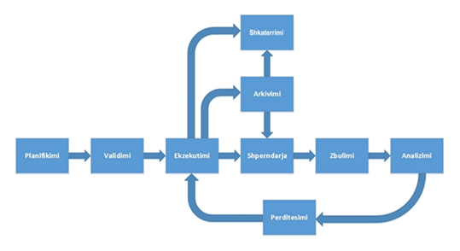
Figura 2: Proceset e ciklit jetësor

Planifikimi – Është procesi gjatë të cilit krijohen strukturat e të dhënave të nevojshme për të publikuar informacionin në portal. Rezultatet e këtij procesi janë modelet e ndryshme të të dhënave.
Vlerësimi– Është procesi gjatë të cilit të dhënat ekzistuese testohen kundrejt modelit. Rezultati i këtij procesi do të jetë certifikimi i të dhënave ose nevoja për të modifikuar të dhënat që të përshtaten me modelet e përcaktuara gjatë procesit të vlerësimit.
Procesimi (përpunimi) – Është procesi gjatë të cilit mblidhen dhe modifikohen atributet e të dhënave për të prodhuar informacion kuptimplotë. Manipulimi i tyre bëhet kundrejt modeleve të përcaktuara gjatë planifikimit. Rezultatet e këtij procesi janë bashkësi të dhënash gati për t’u publikuar.
Shpërndarja – Është procesi gjatë të cilit të dhënat vihen në dispozicion për përdoruesit (qytetarët, autoritetet publike, organizatat ose palët e treta). Përdoruesi mund të shkarkojë, të përdorë, të analizojë ose të citojë të dhënat. Publikimi i të dhënave bazohet në modelet e ndryshme të përdorimit.
Zbulimi – Është proces i vazhdueshëm gjatë të cilit zbulohen të dhëna të reja ose të dhëna jocilësore në të dhënat e publikuara.
Analiza – Është procesi i analizimit të të dhënave të evidentuara në fazën e zbulimit. Gjatë këtij procesi merret vendimi çfarë do të bëhet me të dhënat që janë evidentuar.
Përditësimi – Është procesi kur propozohet shtimi, modifikimi ose fshirja e të dhënave. Ky proces regjistrohet nga procesi i analizimit të të dhënave ekzistuese dhe të publikuara.
Arkivimi – Është procesi gjatë të cilit bashkësitë e të dhënave që nuk nevojiten të aksesohen arkivohen duke u bazuar në standarde kombëtare dhe në legjislacionin në fuqi të vendeve ku implementohet. Rezultat i këtij procesi janë të dhënat që bëhen të pa aksesueshme për publikun, me akses vetëm nga autoritetet specifike. Këto të dhëna vazhdojnë të ruhen për arsye të përputhshmërisë me kuadrin ligjor në fuqi ose me standardet specifike.
Shkatërrimi – Është procesi gjatë të cilit të dhënat bëhen të parikuperueshme. Ky proces bazohet në standarde kombëtare ose në legjislacione në fuqi.
3. TEMA
3.1 INFRASTRUKTURA INDUSTRIALE
3.1.1 PARATHËNIE
Tema “Infrastruktura industriale” përfshin të dhënat gjeohapësinore, të cilat japin informacion në lidhje me aktivitetet që zhvillohen gjatë proceseve industriale, objektet industriale dhe çështjet kryesore mjedisore që lidhen me to (parandalimi i ndotjes, menaxhimi i mbetjeve, risku).
Tema “Infrastruktura industriale” lidhet ngushtë me tema të tjera të dhënash gjeohapësinore si;
- Infrastruktura bujqësore dhe akuakultura
- Infrastruktura urbane dhe shërbimet qeveritare
- Ndërtesat
- Sistemi i adresave
- Kufijtë e njësive administrative
- Parcelat kadastrale
Për të kryer një proces të plotë të harmonizimit për temën “Infrastruktura industriale”, mund të përfshihen specifikimi i të dhënave të temave “Infrastruktura bujqësore dhe akuakultura” dhe “Infrastruktura urbane dhe shërbimet qeveritare”.
Përkufizimi:
Kjo temë përfshin të dhëna gjeohapësinore që lidhen dhe përshkruajnë karakteristika industriale si dhe subjektet që lidhen me to. Ajo realizon një paraqitje të plotë informacionit gjeohapësinor, për karakteristikat industriale, dhe çështjet kryesore mjedisore që lidhen me to (parandalimi i ndotjes, menaxhimi i mbetjeve, menaxhimi i riskut).
Aktivitetet që lidhen me objektet e Infrastrukturës industriale përfshijnë nxjerrjen e burimeve, transformimin e tyre në produkte ose nënprodukte, dhe ruajtjen e tyre.
- Procesi i nxjerrjes së burimeve përfshin: industrinë nxjerrëse jo energjetike (minierat e materialeve ndërtimore, minerale industriale dhe minerale metalike), industrinë nxjerrëse të energjisë dhe industrinë e energjisë ujore.
- Transformimi i burimeve duhet parë si transformim i një burimi apo produkti tjetër, ose si transformim në energji, duke përfshirë impiantet e prodhimit të energjisë brenda fushëveprimit të kësaj teme.
- Procesi i depozitimit (ruajtjes) përfshin strukturat për depozitim të sigurt ose ruajtjen e substancës së përfshirë në procesin industrial.
- Mbetjet gjithashtu, do të konsiderohen si komponent kryesor në procesin e ndërtimit të një landfilli ose strukturave të tjera që mund të shërbejnë për ruajtjen e përhershme të tyre.
Proceset më lart ndërveprojnë me njëri - tjetrin me anë të instalimeve të posaçme për komunikim (stacionet e komunikimit) të cilat përfshihen në këtë temë.
Aktivitetet e infrastrukturës industriale janë të përcaktuara nga klasifikimi ndërkombëtar NACE, i cili i ndan në disa nivele dhe kategori aktivitetet (2 kategori B, C, D, E, F dhe H). Ato radhiten si më poshtë:
- Minierat dhe karrierat
- Industria përpunuese
- Energjia elektrike
- Gazi
- Energjia e ajrit dhe avullimit
- Energjia ujore
- Industria ndërtimore
- Transportimi dhe magazinimi
Një përshkrim gjithëpërfshirës do të paraqitet edhe për objektin ShkarkimIndustrial, ku listohen llojet e proceseve industriale të konsideruara në fushën e tij dhe mund të përdoret si referencë për të identifikuar aktivitetet industriale.
Infrastruktura industriale funksionin sipas ligjeve të përcaktuara në nivel kombëtar, zakonisht është një strukturë e ndryshueshme që përmban ndërtesa, ngastra toke dhe njësi teknike të tjera, që lidhen ndërmjet tyre me makineri, tubacione, mole, linja hekurudhore (p.sh linja hekurudhore të vogla komunikuese nëpër miniera), bankina etj. Këto njësi grupohen nëpër ndërtime të ndryshme, të ndara secila sipas funksionit që kanë, në proceset industriale.
Tipologjitë kryesore që zotërojnë të dhëna gjeohapësinore për këtë temë janë: ZonaProdhimi, StrukturëProdhimi, ImpiantetEProdhimit dhe PjesëEImpianteveTëProdhimit. Këto objekte gjeohapësinore krijojnë një strukturë të infrastrukturës industriale, e cila ka fokus proceset që lidhen me aktivitetet që ndodh brenda vetë objektit.
Informacioni gjeohapësinor paraqitet nëpërmjet dy tipologjive kryesore që janë: NgastërProdhimi dhe NdërtesaIndustrialeDheProdhimi (Production and Industrial Building)
- NgastërProdhimi paraqet një pjesë toke, e cila ka funksion të caktuar.
- NdërtesaIndustrialeDheProdhimi paraqet një ndërtim artificial, pjesë e objekteve industriale, të cilat janë të nevojshme, për të siguruar vendndodhjen, për zhvillimin e aktivitetit.
Niveli mininal i detajeve, për informacionin gjeohapësinor, realizon kërkesën e paraqitjes së objekteve të infrastrukturës si pika, ndërkohë që objektet të tjera si Impiantet dhe PjesëImpianti japin një përshkrim më të saktë. Gjithsesi një objekt i infrastrukturës mund të paraqesë një nivel detajesh më të lartë në hartë nëse sipërfaqja është e përcaktuar. Proces i njëjtë ndodh dhe për instalimet, parcelat dhe ndërtesat.
Objekti industrial është një aktivitet i cili zgjat, pra nuk është i përkohshëm. Ky lloj objekti paraqet karakteristika industriale, mjedisore (p.sh. zonat e kontaminuara). Por nuk përjashtohen rastet kur këto karakteristika lidhen me pikëpamje të tjera si monumente historike, kulturore e natyrore. Në këtë rast objektet, duke ruajtur planin dhe karakteristikat e ndërtimit të një zone industriale, do të humbasin statusin e tyre industrial dhe duhet të riklasifikohen në mënyrë tipike si Ndërtesa, Shërbime qeveritare.
Modeli i të dhënave llogarit mundësinë e kalimit të statusit të objektit dhe objekteve të tjera gjeohapësinore në lidhje me kohën kur përdoren, duke treguar kohën që është aktivizuar statusi i objektit gjeohapësinor, që lidhet me kodlistat e përshkruara përgjatë standardit.
3.1.2 SKEMAT E APLIKIMIT DHE DIAGRAMET UML PËR TEMËN: “INFRASTRUKTURA INDUSTRIALE”
Skema e aplikimit për temën “Infrastruktura industriale” bazohet në tiparet kryesore të funksioneve, të proceseve industriale. Tema paraqitet përmes tre skemave: KornizaIndustriale, NjësiaIndustriale dhe LidhjaMeTematETjera.
Korniza industriale, bazohet në objektet kryesore gjeohapësinore si: StrukturaEProdhimiT, ImpiantetEProdhimit, PjesëEImpianteveTëProdhimit dhe ZonëIndustriale.
Objekti gjeohapësinor StrukturëProdhimi përmban informacione kyçe dhe është i vetmi objekt gjeohapësinor ku gjeometria është e përcaktuar si pikë vendndodhje. Tipari gjeometrik plotësues është sipërfaqja, duke shënuar vendndodhjen e zgjerimit të objektit. Një objekt përfaqëson diçka të projektuar, të ndërtuar dhe të vendosur, për t'i shërbyer një funksioni të veçantë, duke kuptuar pajisjet për një proces të plotë. Një strukturë grupon së bashku një ose më shumë instalime, që operohen në të njëjtin vend nga i njëjti person fizik/juridik, dhe ku është e pranishme, toka, ndërtesat dhe pajisjet e përdorura, për kryerjen e një shërbimi/industrie/biznesi.
ImpiantetEProdhimit përfaqësojnë: makineri, aparate, pajisje. ImpiantetEProdhimit paraqiten si një stacion teknik, pjesë njësie të një strukture ku kryhet një ose më shumë aktivitete, të cilat kanë një lidhje teknike me aktivitetet e kryera në atë vend dhe të cilat mund të ndikojnë në mjedis, duke e ndotur përmes shkarkimeve të ndryshme.
Impianti është një njësi teknike brenda ndërmarrjes, ku prodhohen, përdoren, trajtohen, magazinohen substanca të rrezikshme.
ZonaEProdhimit përfshihet në impiantet e prodhimit dhe gjeometria e saj është e shprehur si pikë vendndodhje. Tipari gjeometrik dytësor është poligoni (sipërfaqe), që përcakton vendndodhjen e zgjerimit për zonën e instalimit. ZonaEProdhimit paraqet një pjesë specifike teknike të instalimit, duke zhvilluar një funksion përfaqësues që duhet të regjistrohet sipas legjislacionit.
Shembull: Oxhakët janë pjesë e zonës së instalimit dhe për ndërtimin/vendosjen e tyre duhet të kryhet pajisja me leje.
Shembull: Cisternat / rezervuarët e depozitimit gjithashtu janë pjesë e zonës së instalimit, ku në vetvete këto depozitojnë substanca të rrezikshme, të cilat duhet të identifikohen si depozitime me risk të lartë për aksidente.
Një ZonëProdhimi paraqet vendndodhjen gjeografike të objektit ose një pjese toke ku objekti ishte, është, apo mund të jetë. Përcaktimi i saktë i vendndodhjes duhet të paraqitet përmes kufijve gjeografikë të përcaktuar, pra gjeometria mund të jepet si sipërfaqe, duke përcaktuar vendndodhjen e zgjerimit të zonës. Kufijtë gjeografikë mund të jenë tokësorë dhe detarë, struktura tokësore dhe nëntokësore, natyrale ose artificiale.
Objektet gjeohapësinore plotësuese paraqiten të grupuara në tipologjitë NdërtesaProdhimi dhe NgastërProdhimi.
- NdërtesaProdhimi përfaqëson një ndërtim artificial, pjesë e infrastrukturës industriale, të nevojshme për të strehuar ose për të siguruar strehim për zhvillimin e aktivitetit. Ky subjekt duhet të përfaqësojë një ndërtim, nën përgjegjësinë e objektit, si njësi e pavarur ose si një infrastrukturë funksionale për një instalim. NdërtesaProdhimi është e lidhur me NdërtesaBazë, dhe klasifikohet si NdërtesaAbstrakte.
- NgastërProdhimi përfaqëson një pjesë toke, të një objekti, që shërben për një qëllim funksional brenda objektit. Është një nënndarje potenciale e një vendi të madh, në të cilën kryhen operacione të gjera që lidhen me aktivitetet. Gjeometria mund të paraqitet si sipërfaqe (poligon), duke përcaktuar vendndodhjen e zgjerimit për ngastrën.
Tema “Infrastruktura industriale” lidhet dhe bashkëvepron dhe me tema të tjera. Në skemat e mëposhtme paraqiten lidhjet midis tyre. Objektet gjeohapësinore me të cilët tema “Infrastruktura industriale” është e lidhur, paraqiten si më poshtë:
1. NjësitëAdministrative (tema: Kufijtë e njësive administrative),
2. ParcelaKadastrale (tema: Parcela kadastrale),
3. ObjektiIPërdorimitTëTokësEkzistuese (tema: Përdorimi i tokës),
4. ZonatMePërdorimTëKufizuar (tema: Zonat me përdorim të kufizuar)
Gjithashtu, veçojmë dhe lidhjen e objektit gjeohapësinor StrukturëProdhimi dhe AktivitetetKomplekse.
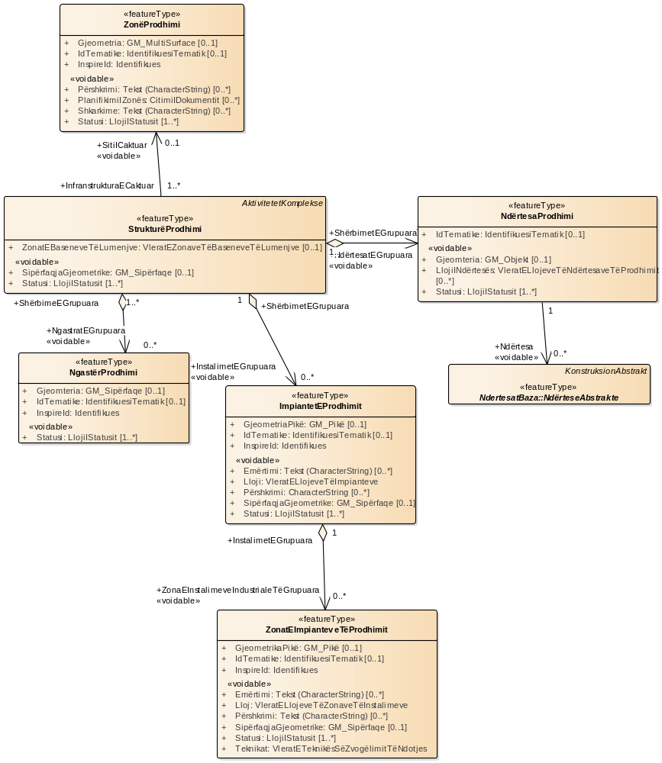
Figura 3: Diagrami UML: Skema e përgjithshme e objekteve gjeohapësinore të temës “Infrastruktura industriale”

Paraqitja e infrastrukturës industriale interpretohet si më poshtë:
- StrukturëProdhimi mund të jetë pjesë e një ZonëIndustriale. Një ZonëIndustriale mund të përmbajë një ose më shumë StrukturaProdhimi.
- ImpiantetEProdhimit grupohen nga një tipologji e vetme StrukturëProdhimi. Një StrukturëProdhimi mund të grupohet në një ose disa ImpianteProdhimi.
- PjesëEImpianteveTëProdhimit grupohet në një ImpiantetEProdhimit. Një ImpiantetEProdhimit mund të ketë një ose disa PjesëEImpianteveTëProdhimit.
- Një NgastërProdhimi është pjesë e StrukturëProdhimi, pra një ngastër mund të përdoret nga StrukturëProdhimi të ndryshme. Një StrukturëProdhimi mund të grupohet në një ose disa ngastra.
- NdërtesaProdhimi mund të grupojë një ose disa StrukturëProdhimi, pra një objekt i NdërtesaProdhimi mund të përdoret nga StrukturëProdhimi të ndryshme. StrukturëProdhimi mund të grupohet në një ose disa NdërtesaProdhimi.
NdërtesaProdhimi ka lidhje me NdërtesaAbstrakte (objekt gjeohapësinor i temës “Ndërtesat”).

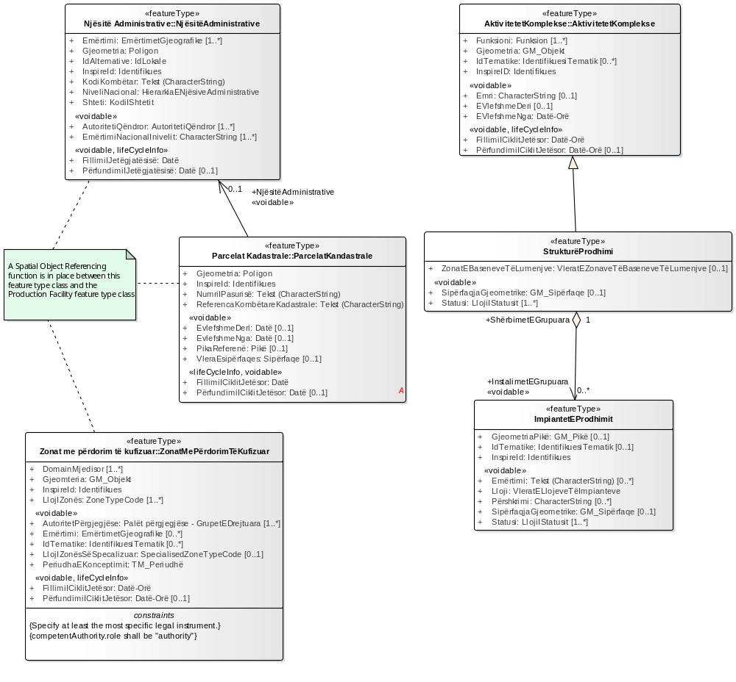
Figura 4: Diagrami UML; Paraqitja e lidhjeve të temës “Infrastruktura industriale” me temat e tjera

Tema “Infrastruktura industriale“ lidhet edhe me tema të tjera, pra me objektet gjeohapësinore të tyre. Lidhjet e tyre vijojnë si më poshtë:
1. Objekti gjeohapësinor AktivitetetKomplekse gjenerohet nga Modeli konceptual i përgjithshëm. StrukturëProdhimi është pjesë e veçantë e AktivitetetKomplekse.
2. NjësitëAdministrative (tema: “Kufijtë e njësive administrative”),
3. ParcelaKadastrale (tema: “Parcelat kadastrale”),
4. ObjektiIPërdorimitTëTokësEkzistuese (tema: “Përdorimi i tokës”),
5. ZonatMePërdorimTëKufizuar (tema: “Zonat me përdorim të kufizuar”)

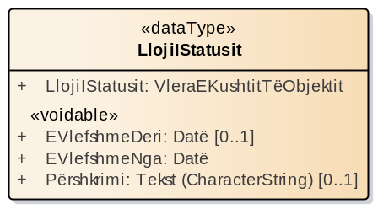
Figura 5: Diagrami UML: Datatype

DataType LlojiIStatusit, përshkruan gjendjen e përgjithshme ose gjendjen e një komponenti teknik, në lidhje me funksionet operacionale që kryen, për një periudhë kohore të kufizuar ose të zgjatur. LlojiIStatusit përshkruan disa tipologji si: StrukturëProdhimi, ImpiantetEProdhimit dhe PjesëEImpianteveTëProdhimit.

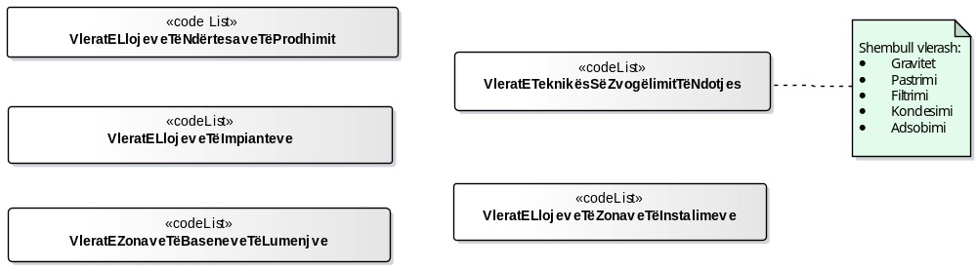
Figura 6: Diagrami UML: Paraqitja e kodlistave

Sipas diagramit të kodlistave, pjesa më e madhe janë bosh, pra përdoruesi jep vlerat.
Kodlista e VleratETeknikësSëRedukimitTëNdotjes përmban vlerat e referencës për atribute teknike të klasës ZonaEInstalimeveIndustriale.

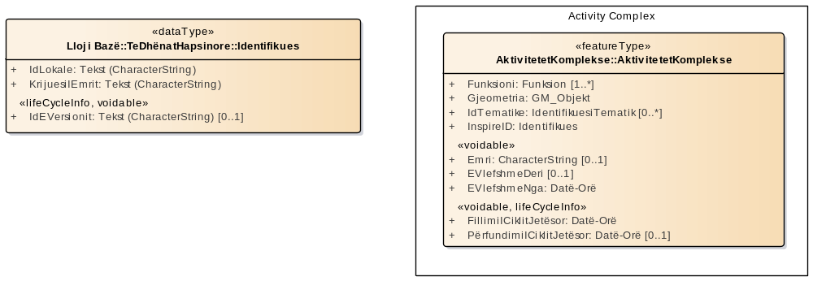
Figura 7: Diagrami UML: Paraqitja e objekteve gjeohapësinore të importuara

Të dhënat gjeohapësinore të importuara janë pjesë e Modelit konceptual të përgjithshëm:
IdentifikuesiITëDhënave (datatype) dhe AktivitetetKomplekse (featuretype).
Konsistenca e të dhënave gjeohapësinore
Të dhënat gjeohapësinore të kësaj teme, janë në lidhje të ngushtë me të dhënat gjeohapësinore të temave të tjera si:
- Infrastruktura bujqësore dhe akuakultura
Infrastruktura urbane dhe shërbimet qeveritare
- Ndërtesat
- Sistemi i adresave
- Kufijtë e njësive administrative
- Parcelat kadastrale
Gjithashtu lidhen me Modelin konceptual të përgjithshëm, përmes objektit AktivitetetKomplekse, ku InfrastrukturaIndustriale është pjesë.
Përdorimi i identifikuesit
Identifikuesit përdoren për entitetet kryesore ku çdo objekt gjeohapësinor i temës “Infrastruktura industriale” paraqitet përmes një InspireID ndërsa IdTematike përdoret në raste të veçanta kur identifikuesi është i nevojshëm.
3.1.3. Katalogu i tipologjive
3.1.3.1. Strukturë prodhimi
-- Emri --
Strukturë prodhimi
-- Përkufizimi--
Një ose më shumë impiante, në të njëjtën vendndodhje, të administruar nga një person fizik ose juridik, të projektuar, ndërtuar ose instaluar për qëllime prodhimi ose industriale, përfshirë gjithë infrastrukturat, pajisjet dhe materialet.
-- Përshkrimi --
Një StrukturëProdhimi mbledh së bashku një impiant të vetëm, një grup impiantesh ose procesesh prodhimi (stacionarë të palëvizshëm ose të lëvizshëm), që mund të përcaktohen brenda një kufiri të vetëm gjeografik, njësi organizative ose proces prodhimi. Një impiant gjithashtu mund të identifikohet si një ose më shumë instalime të vendosura në të njëjtën vendndodhje, që drejtohen nga i njëjti person fizik ose juridik, dhe në të cilin kryhen aktivitetet prodhuese.
Një strukturë e tillë grupon potencialisht tokën, ndërtesat dhe pajisjet e përdorura gjatë ushtrimit të një aktiviteti industrial, ose nga një sipërmarrje apo shërbim tjetër.
-- Tipi i elementit--
Feature Type

LIDHJE STRUKTURORE TË JASHTME
Gjeneralizuar nga «featureType» StrukturëProdhimi tek «featureType» AktivitetetKomplekse

LIDHJE STRUKTURORE TË BRENDSHME
Agreguar nga «featureType» NdërtesaProdhimi tek «featureType» StrukturëProdhimi
Agreguar nga «featureType» ImpiantetEProdhimit tek «featureType» StrukturëProdhimi
Agreguar nga «featureType» NgastërProdhimi tek «featureType» StrukturëProdhimi

ATRIBUTE
Statusi : LlojiIStatusit
Shumëllojshmëria: [1..*]

--Emri--
Statusi

-- Përkufizimi--
Statusi ose kushtet e infrastrukturës, për sa i përket rendit funksional dhe operacional, në të cilin është organizuar për një periudhë kohe të kufizuar ose të zgjatur.
[I detyrueshëm:PO]
SipërfaqjaGjeometrike : GM_Sipërfaqe
Shumëllojshmëria: [0..1]

--Emri--
Sipërfaqja gjeometrike

-- Përkufizimi--
Karakteristikë e objektit gjeohapësinor me një vlerë që është e llojit gjeometri vektoriale nga standardi SSH EN ISO 19107.

-- Përshkrimi --
Kjo është një karakteristikë gjeometrike dytësore për strukturën e prodhimit dhe është vendosur si një karakteristikë opsionale për të identifikuar zonën e vendndodhjes së strukturës. Është menduar (synohet), që nëse është i disponueshëm, të ofrojë informacion gjeohapësinor më të detajuar, përveç gjeometrisë bazë të detyrueshme.
[I detyrueshëm:PO]
ZonatEBaseneveTëLumenjve : VleratEZonaveTëBaseneveTëLumenjve
Shumëllojshmëria: [0..1]

--Emri--
Zonat e baseneve të lumenjve

-- Përkufizimi --
Kodi identifikues dhe/ose emri i caktuar për rajonin/qarkun e basenit (hidrografik) të një rrjedhe ujore.
[I detyrueshëm:PO]

LIDHJE
Lidhje (drejtimi: Burim -> Objektiv)

-- Emri--
Zonë prodhimi

-- Përkufizimi --
E gjithë toka në një pozicion gjeografik të veçantë, ku ndodhet struktura e prodhimit.

Burimi:«voidable» ZonëECaktuar (Class) ZonëIndustriale «featureType»  Shumëllojshmëria: [0..1]  Zona e caktuar për të mbuluar një ose disa shërbime. | Objektivi:InfranstrukturaECaktuar (Class) StrukturëProdhimi «featureType»  Shumëllojshmëria: [1..*]  Infrastruktura mund të jetë pjesë e një zone.

3.1.3.2 IMPIANTET E PRODHIMIT
-- Emri --
Impiantet e prodhimit
--Përkufizimi--
Njësi teknike, të tilla si makineri, aparatura, mekanizma ose pajisje, të vendosura në pozicion ose të lidhura për përdorim.
-- Përshkrimi --
Njësia teknike statike është pjesë e një infrastrukture, ku zhvillohen një ose më shumë aktivitete, dhe çdo aktivitet tjetër i lidhur drejtpërdrejtë që ka lidhje teknike me aktivitetin e zhvilluar në atë vend dhe që mund të ketë ndikim në mjedis.
Mund të jetë një njësi teknike, brenda një ndërmarrjeje, në të cilën prodhohen, përdoren, përpunohen ose depozitohen substanca të rrezikshme.
-- Tipi i elementit--
Feature Type

LIDHJE STRUKTURORE TË JASHTME
Agreguar nga «featureType» ImpiantetEProdhimit tek «featureType» StrukturëProdhimi

LIDHJE STRUKTURORE TË BRENDSHME
Agreguar nga «featureType» PjesëEImpianteveTëProdhimit tek «featureType» ImpiantetEProdhimit

ATRIBUTE
Emërtimi : Tekst (CharacterString)
Shumëllojshmëria:: [0..*]

---Emri--
Emërtimi

-- Përkufizimi--
Emërtimi zyrtar ose emri i përveçëm ose konvencional i vendndodhjes.
[I detyrueshëm:PO]
Statusi : LlojiIStatusit
Shumëllojshmëria: [1..*]

--Emri--
Statusi

-- Përkufizimi --
Statusi ose kushtet e zonës, në lidhje me rendin funksional dhe operacional, në të cilin është organizuar për një periudhë kohe të kufizuar ose të zgjatur.
[I detyrueshëm:PO]
GjeometriaPikë : GM_Pikë
Shumëllojshmëria: [0..1]

--Emri--
Gjeometria pikë

-- Përkufizimi--
Karakteristikë e objektit gjeohapësinor me një vlerë që është e llojit gjeometri vektoriale nga standardi SSH EN ISO 19107.

-- Përshkrimi--
Kjo është një karakteristikë bazë gjeometrike, për impiantin/instalimin e prodhimit, dhe është një karakteristikë opsionale për të identifikuar pikën e vendosjes (vendndodhje) të impiantit/instalimit. Është menduar (synohet), që nëse është i disponueshëm, të furnizojë informacionin gjeohapësinor më të detajuar, përveç gjeometrisë bazë, të detyrueshme, për infrastrukturën industriale.
[I detyrueshëm:PO]
IdTematike : IdentifikuesiTematik
Shumëllojshmëria:: [0..1]

-Emri--
Id tematike

-- Përkufizimi --
Identifikuesi tematik i objektit (p.sh identifikues ICAO për aeroportet ose kodet NUTS për njësitë administrative: VKM nr. 1037, datë 15.12.2010, Për zbatimin e nomenklaturës “Shqipëri në 3 (tri) Rajone NUTS II” sipas nomenklaturës së njësive territoriale për statistikat (NUTS), të Bashkimit Evropian.

-- Përshkrimi --
Mund të jetë kod identifikimi i furnizuar nga shtetet anëtare të BE për të identifikuar objektin në bazën e tyre të të dhënave.
[I detyrueshëm:PO]
InspireId : Identifikues
Shumëllojshmëria:

-- Emri --
Inspire Id

-- Përkufizimi --
Identifikues i jashtëm i objektit gjeohapësinor.

-- Përshkrimi --
Një objekt identifikues i jashtëm është një identifikues unik i objektit të publikuar nga organi përgjegjës, i cili mund të përdoret nga aplikacionet e jashtme të referimit të objektit gjeohapësinor. Identifikuesi është një identifikues i objektit gjeohapësinor, jo një identifikues i fenomenit në realitet.
[I detyrueshëm:PO]
Lloji : VleratELlojeveTëInstalimeve
Shumëllojshmëria:

--Emri--
Lloji

-- Përkufizimi --
Vlera që tregojnë funksionin operativ që një impiant/instalim duhet të zhvillojë. Vlerat e pranuara për këtë kodlistë përfshijnë vlerat e përcaktuara nga furnizuesit e të dhënave.

-- Përshkrimi --
Shembull: Impianti radiologjik, që përmban pajisje radiologjike/rëntgenologjike.
[I detyrueshëm:PO]
Përshkrimi : CharacterString
Shumëllojshmëria:: [0..*]

--Emri--
Përshkrimi

-- Përkufizimi --
Deklarim përshkrues rreth zonës.
[I detyrueshëm:PO]
SipërfaqjaGjeometrike : GM_Sipërfaqe
Shumëllojshmëria: [0..1]

--Emri--
Sipërfaqja gjeometrike

-- Përkufizimi--
Karakteristikë e objektit gjeohapësinor me një vlerë të llojit gjeometrik vektorial nga standardi SSH EN ISO 19107.

-- Përshkrimi--
Kjo është karakteristikë gjeometrike dytësore, për impiantin/instalimin e prodhimit, dhe është një karakteristikë opsionale për të identifikuar pikën e vendosjes (vendndodhjen) së impiantit. Ka për qëllim (synon), që nëse është i disponueshëm, të furnizojë informacionin gjeohapësinor më të detajuar, përveç gjeometrisë bazë të detyrueshëm për strukturën prodhuese.
[I detyrueshëm:PO]

3.1.3.3 LLOJI I STATUSIT
--Emri--
Lloji i statusit
-- Përkufizimi --
Statusi ose kushtet e komponentit teknik, në lidhje me rendin funksional dhe operacional, në të cilin është organizuar, për një periudhë kohe të kufizuar ose të zgjatur.
-- Përshkrimi --
Aplikohet në mënyrë të barabartë në njësitë teknike (strukturë, impiant ose pjesë impianti), në vendndodhjen e prodhimit, në parcelën dhe ndërtesën e prodhimit.
-- Tipi i elementit--
Data Type

ATRIBUTE
EVlefshmeDeri : Datë
Shumëllojshmëria: [0..1]

-- Emri --
E vlefshme deri

-- Përkufizimi--
Koha nga e cila dukuria nuk ekziston më në realitet.

-- Përshkrimi--
Data që përcaktohet nga viti, muaji dhe dita.
[I detyrueshëm:PO]
EVlefshmeNga : Datë
Shumëllojshmëria:

-- Emri --
E vlefshme nga

-- Përkufizimi--
Koha kur dukuria fillon të ekzistoj në realitet.

-- Përshkrimi--
Data që përcaktohet nga viti, muaji dhe dita.
[I detyrueshëm:PO]
LlojiIStatusit : VleraEKushtitTëObjektit
Shumëllojshmëria:

--Emri--
Lloji i statusit

-- Përkufizimi--
Statusi i përgjithshëm ose statusi i një komponenti teknik që i referohet një liste vlerash potenciale të paracaktuara.

-- Përshkrimi--
Vlerat e referencës janë në kodlistën e VleratEGjendjesSëInfrastrukturës.
[I detyrueshëm:PO]
Përshkrimi : Tekst (CharacterString)
Shumëllojshmëria: [0..1]

--Emri--
Përshkrimi

-- Përkufizimi--
Përshkrimi siguron një paraqitje për statusin e përcaktuar.
[I detyrueshëm:PO]

3.1.3.4 Ndërtesa prodhimi
-- Emri --
Ndërtesa prodhimi
-- Përkufizimi --
Ndërtim artificial, pjesë e strukturës së prodhimit, e dobishme për të pritur ose furnizuar një hapësirë për zhvillimin e aktivitetit.
-- Përshkrimi--
Brenda një impianti, dhe në lidhje me përkufizimin e ndërtesës, kjo njësi duhet të përfaqësojë një konstruksion nën përgjegjësinë e strukturës së prodhimit, si një njësi e pavarur ose si një infrastrukturë funksionale për një impiant/instalim.
-- Tipi i elementit--
Feature Type

LIDHJE STRUKTURORE TË JASHTME
Agreguar nga «featureType» NdërtesaProdhimi tek «featureType» StrukturëProdhimi

ATRIBUTE
Statusi : LlojiIStatusit
Shumëllojshmëria: [1..*]

--Emri--
Statusi

-- Përkufizimi --
Statusi ose kushtet e vendit (ndërtesës së prodhimit), në lidhje me rendin funksional dhe operacional, në të cilin është organizuar për një periudhë kohe të kufizuar ose të zgjatur.
[I detyrueshëm:PO]
Gjeomteria : GM_Objekt
Shumëllojshmëria: [0..1]

--Emri--
Gjeometria

-- Përkufizimi--
Karakteristikë e objektit gjeohapësinor me një vlerë që është e llojit gjeometri vektoriale nga standardi SSH EN ISO 19107.
[I detyrueshëm:PO]
IdTematike : IdentifikuesiTematik
Shumëllojshmëria: [0..1]

--Emri--
Id tematike

-- Përkufizimi --
Identifikues tematik i objektit (p.sh identifikues ICAO për aeroportet ose kodet NUTS për njësitë administrative).

-- Përshkrimi --
Mund të jetë kod identifikimi nga shtetet anëtare të BE për t’u identifikuar në bazën e tyre të të dhënave.
[I detyrueshëm:PO]
LlojiINdërtesës : VleratELlojeveTëNdërtesaveIndustriale
Shumëllojshmëria: [0..*]

--Emri--
Lloji i ndërtesës

-- Përkufizimi --
Klasifikimi përshkrues për ndërtesat industriale dhe të prodhimit.
[I detyrueshëm:PO]

LIDHJE
Lidhje (drejtimi: Burimi-> Objektivi)

-- Përkufizimi --
Paraqitja e ndërtesës së prodhimit në një grup të dhënash në lidhje me Ndërtesën.

Burimi: (Class) NdërtesaProdhimi «featureType»  Shumëllojshmëria:: [1] | Objektivi: «voidable» Ndërtesa (Class) NdërteseAbstrakte «featureType»  Shumëllojshmëria: [0..*]

3.1.3.5 NGASTËR PRODHIMI
-- Emri --
Ngastër prodhimi
-- Përkufizimi --
Një pjesë e tokës ose pjesë ujore e një strukture prodhimi e destinuar për qëllime funksionale.
-- Përshkrimi --
Një nën ndarje potenciale e një zone të rëndësishme si shtrirje e kufizuar e tokës në të cilën kryhen operacione gjithëpërfshirëse që lidhen me aktivitetin ose me një prej aktiviteteve të realizuar nga një strukturë.
-- Tipi i elementit--
Feature Type

LIDHJE STRUKTURORE TË JASHTME
Agreguar nga «featureType» NgastërProdhimi tek «featureType» StrukturëProdhimi

ATRIBUTE
Statusi : LlojiIStatusit
Shumëllojshmëria: [1..*]

--Emri--
Statusi

-- Përkufizimi --
Statusi ose kushtet e zonës, për sa i përket rendit funksional dhe operacional, në të cilën është organizuar për një periudhë kohe të kufizuar ose të zgjeruar.
[I detyrueshëm:PO]
Gjeomteria : GM_Sipërfaqe
Shumëllojshmëria: [0..1]

--Emri--
Gjeometria

-- Përkufizimi--
Karakteristikë e objektit gjeohapësinor me një vlerë që është e llojit gjeometri vektoriale nga standardi SSH EN ISO 19107.

-- Përshkrimi--
Kjo është karakteristika gjeometrike për ngastrën dhe është vendosur si një karakteristikë opsionale për të identifikuar zonën e vendndodhjes për Ngastrën. Është parashikuar, nëse është e disponueshme, të furnizojë informacion gjeohapësinor të detajuar, përveç gjeometrisë bazë detyruese të caktuar për Strukturën e prodhimit.
[I detyrueshëm:PO]
IdTematike : IdentifikuesiTematik
Shumëllojshmëria: [0..1]

--Emri--
Id tematike

-- Përkufizimi --
Identifikues tematik i objektit (p.sh identifikues ICAO për aeroportet ose kodet NUTS për zonat administrative).

-- Përshkrimi --
Mund të jetë kod identifikimi i furnizuar nga shtetet anëtare të BE për të identifikuar objektin në bazën e tyre të të dhënave.
[I detyrueshëm:PO]
InspireId : Identifikues
Shumëllojshmëria:

-- Emri --
Inspire Id

-- Përkufizimi --
Identifikues i jashtëm i objektit gjeohapësinor.

-- Përshkrimi --
Një objekt identifikues i jashtëm është një identifikues unik i objektit, të publikuar nga organi përgjegjës, i cili mund të përdoret nga aplikacionet e jashtme të referimit të objektit gjeohapësinor. Identifikuesi është një identifikues i objektit gjeohapësinor, jo një identifikues i fenomenit në realitet.
[I detyrueshëm:PO]

3.1.3.6 ZONË PRODHIMI
-- Emri--
Zonë prodhimi
-- Përkufizimi--
E gjithë sipërfaqja e tokës (një vendndodhje gjeografike e veçantë) ku struktura e prodhimit ishte vendosur, është vendosur ose do të vendoset. Përfshihen gjithë infrastrukturat, pajisjet dhe materialet.
-- Përshkrimi--
Një zonë tokësore ose ujore ku ndodhen, ose mund të vendosen një ose më shumë uzina procesi, ose një vendndodhje e vetme, në të cilën ndodhen më shumë se një prodhues i substancave, të cilët ndajnë (përdorin) së bashku infrastrukturat dhe impiantet.
Një sipërfaqe e vazhduar, detare ose tokësore, në të cilën tashmë janë instaluar struktura prodhimi ose janë zhvilluar, për qëllime prodhimi, aktivitetet urbane dhe/ose inxhinierike. Vendndodhja do të përcaktohet nëpërmjet kufijve gjeografik brenda të cilëve mund të kryhen aktivitete nën kontrollin e një organizimi. Kufijtë gjeografikë mund të jenë në tokë ose në ujë dhe përfshijnë strukturat mbi dhe nën sipërfaqe, natyrale dhe artificiale (të bëra nga njeriu).
-- Tipi i elementit--
Feature Type

ATRIBUTE
Emërtimi : Tekst (CharacterString)
Shumëllojshmëria: [0..*]

--Emri--
Emërtimi

-- Përkufizimi--
Emërtimi zyrtar ose emri i përveçëm i vendndodhjes.
[I detyrueshëm:PO]
Statusi : LlojiIStatusit
Shumëllojshmëria: [1..*]

--Emri--
Statusi

-- Përkufizimi --
Statusi ose kushtet e zonës, për sa i përket rendit funksional dhe operacional, në të cilin është organizuar për një periudhë kohe të kufizuar ose të zgjatur.
[I detyrueshëm:PO]
Gjeometria : GM_MultiSurface
Shumëllojshmëria: [0..1]

--Emri--
Gjeometria

-- Përkufizimi--
Karakteristikë e objektit gjeohapësinor me një vlerë që është e llojit gjeometri vektoriale nga standardi SSH EN ISO 19107.

-- Përshkrimi --
Kjo është karakteristikë gjeometrike për elementin e zonës së prodhimit dhe është vendosur si një karakteristikë opsionale për të identifikuar zonën e vendosjes. Ka për qëllim (synon), që nëse është i disponueshëm, të furnizojë informacion të detajuar gjeohapësinor, përveç gjeometrisë bazë detyruese, të caktuar për Strukturën e prodhimit.
[I detyrueshëm:PO]
IdTematike : IdentifikuesiTematik
Shumëllojshmëria: [0..1]

--Emri--
Id tematike

-- Përkufizimi --
Identifikues tematik i objektit (p.sh identifikues ICAO për aeroportet ose kodet NUTS për zonat administrative).

-- Përshkrimi --
Mund të jetë kod identifikimi i furnizuar nga shtetet anëtare të BE, për të identifikuar objektin në bazën e tyre të të dhënave.
[I detyrueshëm:PO]
InspireId : Identifikues
Shumëllojshmëria:

-- Emri --
Inspire Id

-- Përkufizimi --
Identifikues i jashtëm i objektit gjeohapësinor.

-- Përshkrimi --
Një objekt identifikues i jashtëm është një identifikues unik i objektit, të publikuar nga organi përgjegjës, i cili mund të përdoret nga aplikacionet e jashtme të referimit të objektit gjeohapësinor. Identifikuesi është një identifikues i objektit gjeohapësinor, jo një identifikues i fenomenit në realitet.
[I detyrueshëm:PO]
Përshkrimi : Tekst (CharacterString)
Shumëllojshmëria: [0..*]

--Emri--
Përshkrimi

-- Përkufizimi --
Deklarim përshkrues mbi zonën.
[I detyrueshëm:PO]
PlanifikimiIZonës : CitimiIDokumentit
Shumëllojshmëria: [0..*]

--Emri--
Planifikimi i zonës

-- Përkufizimi --
Referime të jashtme për dokumentacion në lidhje me konfigurimin dhe organizimin e një zone ( p.sh projekte/skica të zonës, përshkrime teknike).
[I detyrueshëm:PO]

LIDHJE
Lidhje (drejtimi: Objektivi -> Burimi)

-- Emri--
Zonë prodhimi

-- Përkufizimi --
E gjithë toka në një vendosje gjeografike të veçantë ku ndodhet struktura/impianti.

Burimi: «voidable» ZonëECaktuar (Class) ZonëIndustriale «featureType»  Shumëllojshmëria: [0..1]  Zona e caktuar për të mbuluar një ose disa shërbime. | Objektivi: InfranstrukturaECaktuar (Class) StrukturëProdhimi «featureType»  Shumëllojshmëria: [1..*]  Infrastruktura mund të jetë pjesë e një zone.

3.1.3.7 NJËSIA TEKNIKE
-- Emri --
Njësia teknike
-- Përkufizimi--
Përfaqëson "nivelin abstrakt", të përbashkët, për infrastrukturën prodhuese: struktura, impiante, pjesë të impianteve.
-- Përshkrimi --
Përdoret pasi disa objekte gjeohapësinore, të infrastrukturës industriale, kanë karakteristika të përbashkëta dhe mund të përdoren disa herë.
-- Tipi i elementit--
Feature Type
3.1.3.8 PJESË E IMPIANTIT TË PRODHIMIT
-- Emri--
Pjesë e impiantit të prodhimit
-- Përkufizimi--
Impiant i veçantë që kryen funksione specifike të lidhura me një aktivitet prodhimi.
--Përshkrimi --
Ky nivel përshkrimi ka të bëjë me pjesë specifike, të impiantit të prodhimit, që duhen regjistruar në bazë të mandatit ligjor të autoriteteve kompetente. Në këtë përkufizim duhet të përfshihen, pikat e shkarkimit si oxhaqet (për substancat ndotëse) ose rezervuarët (për produkte specifike)

-- Tipi i elementit--
Feature Type

LIDHJE STRUKTURORE TË JASHTME
Agreguar nga «featureType» PjesëEImpianteveTëProdhimit tek «featureType» ImpiantetEProdhimit

ATRIBUTE
Emërtimi : Tekst (CharacterString)
Shumëllojshmëria: [0..*]

---Emri--
Emërtimi

-- Përkufizimi--
Emërtimi zyrtar, emri i përveçëm ose koncencional i pjesës së impiantit të prodhimit.
[I detyrueshëm:PO]
Statusi : LlojiIStatusit
Shumëllojshmëria: [1..*]

--Emri--
Statusi

-- Përkufizimi --
Statusi ose kushtet e zonës, në lidhje me rendin funksional dhe operacional në të cilën është organizuar për një periudhë kohe të kufizuar ose të zgjatur.
[I detyrueshëm:PO]
GjeometrikaPikë : GM_Pikë
Shumëllojshmëria: [0..1]

--Emri--
Gjeometria pikë

-- Përkufizimi--
Karakteristikë e objektit gjeohapësinor me një vlerë që është e llojit gjeometri vektoriale nga standardi SSH EN ISO 19107.

-- Përshkrimi--
Është karakteristikë bazë gjeometrike për Impiantin/Instalimin e prodhimit dhe është një karakteristikë opsionale për të identifikuar pikën e vendndodhjes së Impiantit/Instalimit. Ka për qëllim (synon), që nëse është i disponueshëm, të furnizojë informacion gjeohapësinor më të detajuar, përveç gjeometrisë bazë të detyrueshme për impiantin e prodhimit.
[I detyrueshëm:PO]
IdTematike : IdentifikuesiTematik
Shumëllojshmëria: [0..1]

-Emri--
Id tematike

-- Përkufizimi --
Identifikues tematik i objektit (p.sh identifikues ICAO për aeroportet ose kodet NUTS për zonat administrative).

-- Përshkrimi --
Mund të jetë kod identifikimi i furnizuar nga shtetet anëtare të BE, për të identifikuar objektin në bazën e tyre të të dhënave.
[I detyrueshëm:PO]
InspireId : Identifikues
Shumëllojshmëria:

-- Emri --
Inspire Id

-- Përkufizimi --
Identifikues i jashtëm i objektit gjeohapësinor.

-- Përshkrimi --
Një objekt identifikues i jashtëm është një identifikues unik i objektit të publikuar nga organi përgjegjës, i cili mund të përdoret nga aplikacionet e jashtme të referimit të objektit gjeohapësinor. Identifikuesi është një identifikues i objektit gjeohapësinor, jo një identifikues i fenomenit në realitet.
[I detyrueshëm:PO]
Lloji : VleratELlojeveTëShpërndarjesSëImpianteve
Shumëllojshmëria:

--Emri--
Lloji

-- Përkufizimi--
Lloji i veçantë i një zone të impiantit, që tregon funksionin operativ që duhet të kryhet.
[I detyrueshëm:PO]
Përshkrimi : Tekst (CharacterString)
Shumëllojshmëria: [0..*]

--Emri--
Përshkrimi

-- Përkufizimi --
Deklarimi përshkrues në lidhje me zonën
[I detyrueshëm:PO]
SipërfaqjaGjeometrike : GM_Sipërfaqe
Shumëllojshmëria: [0..1]

--Emri--
Sipërfaqja gjeometrike

-- Përkufizimi--
Karakteristikë e objektit gjeohapësinor me një vlerë që është e llojit gjeometri vektoriale nga standardi SSH EN ISO 19107.

-- Përshkrimi--
Është karakteristika dytësore gjeometrike për Impiantet e prodhimit dhe është një karakteristikë opsionale, për të identifikuar zonën e vendndodhjes së Impiantit/Instalimit. Ka për qëllim (synon), që nëse është i disponueshëm, të furnizojë informacion gjeohapësinor më të detajuar, përveç gjeometrisë bazë të detyrueshme për Strukturën e prodhimit.
[I detyrueshëm:PO]
Teknikat : VleratETeknikësSëZvogëlimitTëNdotjes
Shumëllojshmëria:

--Emri--
Teknikat

-- Përkufizimi --
Metoda për të reduktuar përqendrimin e ndotësve për shkak të shkarkimeve të një komponenti teknik, në përgjithësi një oxhak.

-- Përshkrimi--
Ky informacion i referohet një kodliste, vlera potenciale të paracaktuara. Vlerat e referencës mbahen në kodlistën e VleratETeknikësSëZvogëlimitTëNdotjes.
[I detyrueshëm:PO]

3.1.3.9 VLERAT E LLOJEVE TË IMPIANTEVE
-- Emri--
Vlerat e llojeve të impianteve
-- Përshkrimi--
Vlerat e koduara që përshkruajnë tipologjinë e impiantit.
-- Tipi i elementit--
Kodlistë
3.1.3.10 VLERAT E LLOJEVE TË NDËRTESAVE TË PRODHIMIT
--Emri--
Vlerat e llojeve të ndërtesave të prodhimit
--Përkufizimi--
Klasifikimi i ndërtesave industriale dhe të prodhimit.
-- Tipi i elementit--
Kodlistë
3.1.3.11 VLERAT E LLOJEVE TË PJESËVE TË IMPIANTEVE
-- Emri--
Vlerat e llojeve të pjesëve të impianteve.
-- Përkufizimi--
Vlerat e koduara që përshkruajnë tipologjinë e pjesës së impianteve.
-- Tipi i elementit--
Kodlistë
3.1.3.12 VLERAT E TEKNIKËS SË REDUKTIMIT TË NDOTJES
-- Emri--
Vlerat e teknikës së reduktimit të ndotjes
-- Përkufizimi--
Kodlista VleratETeknikësSëReduktimitTëNdotjes merr vlera referencë, nga atributet teknike, në klasën PjesëEImpianteveTëProdhimit.
Kjo kodlistë merr vlera referencë nga atributet teknike të objektit ZonaEImpianteveTëProdhimit.
-- Tipi i elementit--
Kodlistë
3.1.3.13 VLERAT E ZONAVE TË BASENEVE TË LUMENJVE
-- Emri--
Vlerat e zonave të baseneve të lumenjve
-- Përkufizimi--
Kod identifikues dhe/ose emri i caktuar për zonat e baseneve të lumenjve. Vlerat e lejuara për këtë kod- listë përfshijnë çdo vlerë të përcaktuar nga ofruesit e të dhënave.
-- Tipi i elementit--
Kodlistë
3.2 INFRASTRUKTURA INDUSTRIALE MODELI I ZGJERUAR
Përveç modelit bazë të të dhënave gjeohapësinore, trajtohet dhe modeli i zgjeruar i të dhënave. Ky model përshkruan proceset industriale, operatorët dhe adresat. Modeli i zgjeruar trajton informacion mbi sasitë e materialeve dhe substancave, të cilat janë të ruajtura në të, për të kryer një përshkrim të përgjithshëm.
3.2.1 Skemat e aplikimit dhe diagramet UML për temën: “Infrastruktura industriale”
Modeli i zgjeruar i Infrastrukturës industriale është pjesë e modelit bazë Infrastruktura industriale dhe fushëveprimi i këtij modeli trajton pjesën e proceseve më në detaje. Modeli i zgjeruar është si integrim për skemën bazë të Infrastrukturës industriale.
Skema e modelit të zgjeruar bazohet në feature type- in NjësiaTeknike i cili paraqet një klasë abstrakte (e shtrirë për Infrastrukturën industriale, Impiant/instalim prodhimi ose Pjesë impianti/instalimi prodhimi) me aftësi për tu zhvilluar Aktiviteti si ato të përshkruara në klasifikimin NACE të Eurostatit, të hartuar sipas Rregullores nr. 1893/2006, të Parlamentit Evropian.
Në kontekstin e kësaj teme, Aktiviteti paraqet një grupim individual ose të organizuar të proceseve, për prodhimin e mallrave të konsumit (ose nënprodukteve të kërkuara nga aktivitete të tjera prodhuese ose industriale). Në këtë rast përpunimi në përgjithësi përshkruan aktin e marrjes së një substance ose materiali nëpërmjet një sërë procedurash rutinë, të caktuara ose të zakonshme, për t’i transformuar nga një formë në tjetrën, si për shembull prodhimi.
NjësiaTeknike përfshin një ose disa aktivitete, duke përfshirë dhe njësitë më të vogla të këtij objekti gjeohapësinor.
Objekti ProcesProdhimi, përmban informacion lidhur me disa Aktivitete i cili mund të hartografohet. Formalisht një ProcesProdhimi përbëhet nga një seri veprimesh ose operacionesh (gjithmonë në kontekstin produktiv). Pra, procesi i prodhimit është një procedurë që grupon një sekuencë të fazave ose hapave, duke marrë parasysh se të gjitha sekuencat duhet të fillojnë nga objekti gjeohapësinor HyrjetEProcesit dhe të përfundojë me DaljetEProcesit.
Produkti që ka interes dhe kryen gjithë procedurën gjendet pikërisht në këtë objekt gjeohapësinor (DaljetEProcesit).
HyrjetEProcesit, për një proces të caktuar, në mënyrë të thjeshtuar nga çdo lloj substance (material), energjie, mbetje, produkt që hyn në procesin e prodhimit.
DaljetEProcesit përfaqësohet nga çdo lloj substance, energjie, mbetjeje, produkt ose shkarkim që buron (del) nga një proces prodhimi. Më saktësisht një shkarkim, një lloj i veçantë DaljetEProcesit.
Pra, HyrjetEProcesit përshkruan fazën e parë të prodhimit ku futen materialet për prodhim, kalon në përpunim, dhe objekti gjeohapësinor DaljetEProcesit na jep produktet dhe nënproduktet e këtij përpunimi.
Modeli i zgjeruar, i këtyre të dhënave, plotësohet me datatype, kodlista, numërtime dhe objektet gjeohapësinore të importuara nga tema të tjera të cilat lidhen me temën “Infrastruktura industriale”.

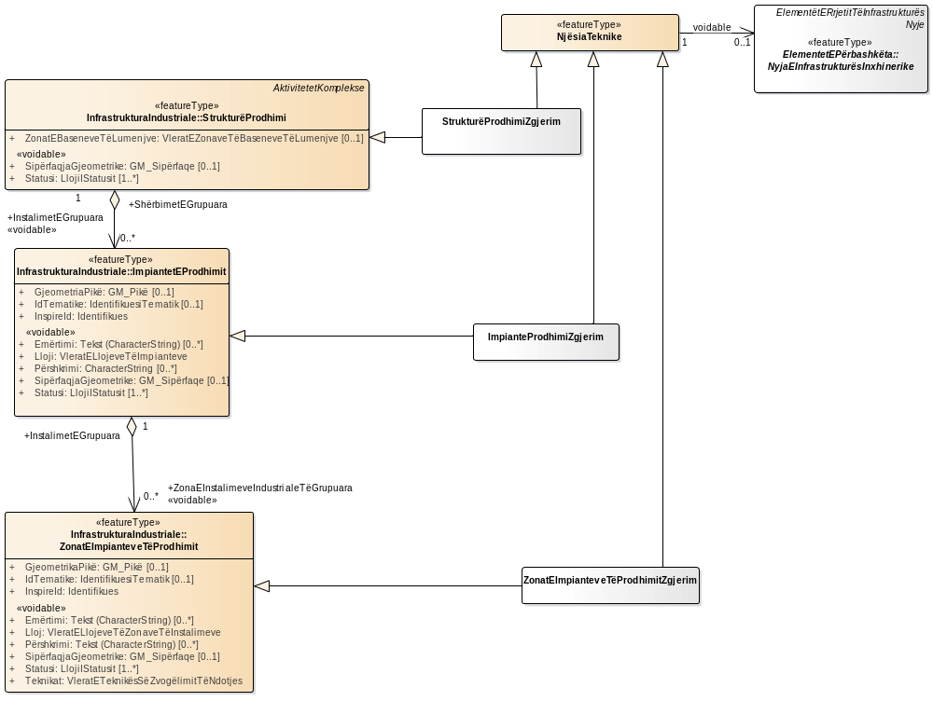
Figura 8 - Diagrami UML që paraqet lidhjen midis Infrastrukturës industriale (modeli bazë) me Infrastrukturën industriale modeli i zgjeruar.

Objekti gjeohapësinor NjësiaTeknike paraqitet në diagramet UML si më poshtë:
- NjësiaTeknike është një klasë abstrakte, e cila zgjerohet me informacion të objektit gjeohapësinor si StrukturëProdhimi dhe PjesëEImpianteveTëProdhimit.
- StrukturëProdhimiZgjerim është një model më i zgjeruar i temës “Infrastruktura industriale”, që lidhet me këtë objekt abstrakt NjësiaTeknike.
- ImpianteProdhimiZgjerim është objekti gjeohapësinor që bën pjesë në modelin e zgjeruar që lidhet me këtë objekt abstrakt NjësiaTeknike.
- PjesëEImpianteveTëProdhimitZgjerim është objekti gjeohapësinor në modelin e zgjeruar, i PjesëEImpianteveZgjerim.

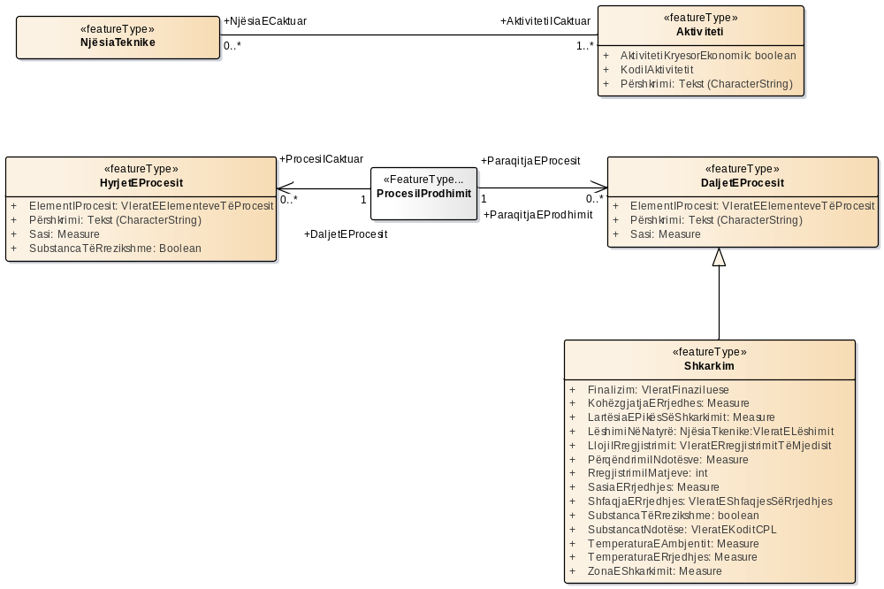
Figura 9 – Objektet gjeohapësinore të Infrastrukturës industriale (modeli i zgjeruar)

Objekti gjeohapësinor ProcesiIProdhimit paraqitet në diagramet UML si më poshtë:
- NjësiaTeknike është pjesë e një ose disa Aktiviteteve. Akvititeti mund të ketë një ose disa NjësiaTeknike, kjo tregon se një aktivitet mund të ketë njësi teknike të ndryshme.
- ProcesiIProdhimit mund të lidhet me NjësinëTeknike dhe Aktivitetin, të cilat e karakterizojnë ProcesinEProdhimit me një informacion më specifik që merret nga objektet gjeohapësinore si HyrjetEProcesit dhe DaljetEProcesit, ku ky i fundit paraqet produktet dhe nënproduktet.
- HyrjetEProcesit i jep material ProcesitTëProdhimit, ku ky i fundit merr një ose disa materiale nga HyrjetEProcesit, të tilla si substanca, energji, mbetje, dhe produkte të ndryshme.
- DaljetEProcesit merr materiale të ProcesiIProdhimit, ku ky i fundit mund ti japë një ose disa materiale DaljetEProcesit, të tilla si substanca, energji, mbetje dhe produkte të ndryshme.
Objekti gjeohapësinor Shkarkimi është një lloj i veçantë i produktit që përfitohet nga DaljetEProcesit.

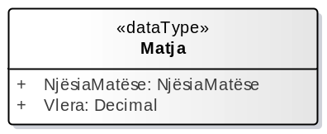
Figura 10 – Diagrami UML; Datatype i modelit të zgjeruar për Infrastrukturën industriale

Objekti gjeohapësinor Matja i llojit datatype, paraqitet me anë të diagramit UML si më poshtë:
- Matja tregon sasinë e matur ose të paraqitur për çdo lloj entiteti fizik.

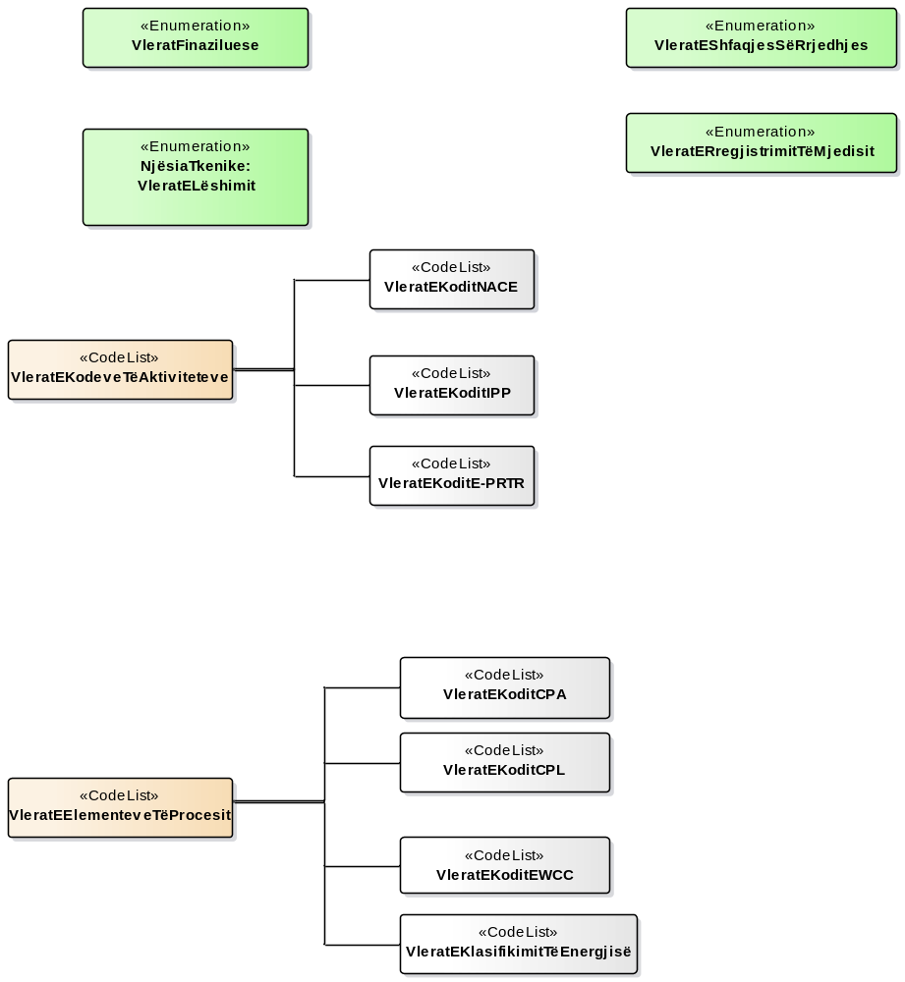

Figura 11 - Diagrami UML; Paraqitja e përgjithshme e kodlistave dhe numërtimet për modelin e zgjeruar të Infrastruktura industriale
Kodlistat dhe Numërtimet, për modelin e zgjeruar, paraqiten përmes diagrameve UML, si më poshtë:
- VleratFinalizuese (numërtimet) mbart vlerat e referencës për atributin Finalizimi, në klasën Shkarkimi.
- VleratELëshimit (numërtimet) mbart vlerat e referencës për atributin Lëshimi, në klasën Shkarkimi.
- VleratEShfaqjesSëRrjedhjes (numërtimet) mbartin vlerat referencë për atributin ShfaqjaERrjedhjes, në klasën Shkarkimi.
- VleratELlojitTëRregjistimit (numërtimet) mbartin vlerat referencë për atributin LlojiIRregjistrimit, në klasën Shkarkimi.
- VleratEKoditNACE (kodlistë) mbartin vlerat referencë të atributit KodiIAktivitetit. Kjo listë ka klasifikimet për aktivitetet sipas rregullores.
- VleratEKoditIPP (kodlistë) mbartin vlera referencë për atributin KodiIAktivitetit, në klasën Aktiviteti. Kjo listë ka klasifikimet për aktivitet sipas rregullores.
- VleratEKoditE-PRTR (kodlistë) mbartin vlerat referencë për atributin KodiIAktivitetit, në klasën Aktiviteti. Kjo listë ka klasifikimin për aktivitete sipas regjistrit E-PRTR.
- VleratEKoditCPA (kodlistë) mbartin vlerat referencë për produktin që i referohet atributit ElementetEProcesit, në klasat HyrjetEProcesit dhe DaljetEProcesit. Një produkt paraqet diçka që prodhohet, pra përftohet si rezultat i një procesi prodhimi.
- VleratEKoditCLP (kodlistë) mbartin vlera referencë për substancën që i referohet atributit ElementetEProcesit, në klasat HyrjetEProcesit dhe DaljetEProcesit, gjithashtu dhe atributit SubstancaNdotëse, në klasën Shkarkimi. Me substancë përkufizojmë çdo element kimik dhe komponimet e tij, me përjashtim të disa substancave specifike.
- VleratEKoditEWCC (kodlistë) mbartin vlera referencë për mbetjet, që i referohen atributit ElementetEProcesit, në klasat HyrjetEProcesit dhe DaljetEProcesit. Me mbetje, përkufizojmë çdo lloj substance ose objekti i cili nuk është i vlefshëm.
- VleratEKlasifikimitTëEnergjisë (kodlistë) mbartin vlerat referencë për energjinë, që i referohet atributit ElemnetetEProcesit, në klasat HyrjetEProcesit dhe DaljetEProcesit. Me energji, nënkuptojmë fuqinë që rrjedh nga burimet fizike ose kimike, të afta për të siguruar dritë dhe ngrohje, për të punuar makina.
3.2.2 KATALOGU I TIPOLOGJIVE
3.2.2.1 AKTIVITETI
--Emri--
Aktiviteti
--Përkufizimi--
Përpunimi përshkruan përgjithësisht aktin e marrjes së diçka je nëpërmjet një tërësie procedurash rutinë, të caktuara dhe të zakonshme, për të transformuar nga njëra në tjetrën, për shembull si një përpunim. Një ose më shumë aktivitete mund të kryhen në strukturën ose në njësi më të vogla se struktura (që është një impiant ose një pjesë impianti).
--Përshkrimi--
Procesi përshkruan gjithë rrugëtimin e prodhimit, deri në produktin e konsumit. Një ose disa aktivitete mund të kryhen nëpër instalimet e zonave industriale.
-- Tipi i elementit--
Feature Type

ATRIBUTE
AktivitetiParësorEkonomik : boolean
Shumëllojshmëria: [1]

--Emri--
Aktiviteti parësor ekonomik

--Përkufizimi--
Aktiviteti parësor në aspektin e rëndësisë dhe vëllimit të prodhimit.
[I detyrueshëm:PO]
KodiIAktivitetit :VleratEKoditTëAktivitetit
Shumëllojshmëria: [0..*]

--Emri--
Kodi i aktivitetit

--Përkufizimi--
Klasifikimi i aktivitetit në përputhje me legjislacionin evropian.
[I detyrueshëm:PO]
Përshkrimi : Tekst (CharacterString)
Shumëllojshmëria: [1]

--Emri--
Përshkrimi

--Përkufizimi--
Deklarim përshkrues për aktivitetin në linjë me klasifikimin e deklaruar nga legjislacioni.
--Përshkrimi--
Mund të jetë gjithashtu vlerë përshkruese nga një kodlistë lokale.
[I detyrueshëm:PO]

LIDHJE
Lidhje (drejtimi: Burim-Objektivi)

Burimi: NjësiaECaktuar (Class) NjësiaTeknike «featureType»  Shumëllojshmëria: [0..*] | Objektivi: AktivitetiICaktuar (Class) Aktiviteti «featureType»  Shumëllojshmëria:[1..*]

3.2.2.2 SHKARKIME
--Emri--
Shkarkime
--Përkufizimi--
“Shkarkimi” është lëshimi i drejtpërdrejtë ose jo i drejtpërdrejtë i substancave, rrezatimit, erërave të pakëndshme, nxehtësisë ose zhurmës nga burime të veçanta apo të shpërndara në ajër, ujë ose tokë.
--Përshkrimi--
Duke iu referuar rasteve të shkarkimeve nga një burim, sasia totale e lëshimeve në një vit dhe çdo lëshim aksidental madhor (i rëndësishëm) duhet të regjistrohet.
-- Tipi i elementit--
Feature Type

LIDHJE STRUKTURORE TË JASHTME
Gjeneralizimi nga «featureType» Shkarkime tek «featureType» DaljetEProcesit

ATRIBUTE
Finalizim : VleratFinalizuese
Shumëllojshmëria: [1]

--Emri--
Finalizimi

--Përkufizimi--
Destinacioni përfundimtar në të cilën destinohet shkarkimi i lëshuar në mjedis.
[I detyrueshëm:PO]
KohëZgjatjaERrjedhës : Matja
Shumëllojshmëria: [1]

--Emri--
Kohëzgjatja e rrjedhës

--Përkufizimi--
Periudha kohore e rrjedhës që lidhet me pikën e shkarkimit, e fiksuar si kohëzgjatje që del nga gryka.
[I detyrueshëm:PO]
LartësiaEPikësSëShkarkimit : Matja
Shumëllojshmëria: [1]

--Emri--
Lartësia e pikës së shkarkimit

--Përkufizimi--
Pozicioni gjeohapësinor i pikës së shkarkimit, i caktuar si distanca vertikale nga niveli i tokës.
[I detyrueshëm:PO]
LëshimiNëNatyrë : NjësiaTeknike:VleratELëshimit
Shumëllojshmëria: [1]

--Emri--
Lëshimi në natyrë

--Përkufizimi--
Natyra e lëshimit, e lidhur me sasinë shkarkuese për rastet e shkarkimit; sasia totale e lëshimit në vit dhe çdo shkarkim aksidental i rëndësishëm, duhet të dallohet.
[I detyrueshëm:PO]
PërqendrimiINdotësve : Matja
Shumëllojshmëria: [0..*]

--Emri--
Përqendrimi i ndotësve

--Përkufizimi--
Përmbajtja e ndotjes në lidhje me pikën e shkarkimit, e përcaktuar (fiksuar) si përqendrimi i ndotësit për secilën substancë ndotëse, që del nga gryka.
[I detyrueshëm:PO]
RegjistrimiIMatjeve : int.
Shumëllojshmëria: [1]

--Emri--
Regjistrimi i matjeve

--Përkufizimi--
Referenca kohore që lidhet me rastin e shkarkimit, caktuar si koha kur matjet (rrjedha, temperatura dhe përqendrimet) janë regjistruar së bashku.
[I detyrueshëm:PO]
LlojiIRegjistrimit : VleratELlojitTëRregjistrimit
Shumëllojshmëria: [1]

--Emri--
Lloji i regjistrimit

--Përkufizimi--
Mënyra se si është kryer ngjarja e regjistrimit, e përcaktuar si procedurë si për shembull deklarimi i çdo substance ndotëse që del nga gryka.
[I detyrueshëm:PO]
SasiaERrjedhjes : Measure
Shumëllojshmëria: [1]

--Emri--
Sasia e rrjedhjes

--Përkufizimi--
Përmbajtja e përmbytjes që lidhet me pikën e shkarkimit, e caktuar/fiksuar si sasia e rrjedhjes që del nga gryka.

--Përshkrimi--
Njësia e matjes e përdorur zakonisht është m³/h dhe parametrat e referencës 0 °C për temperaturën dhe 0,101MPa për presionin.
[I detyrueshëm:PO]
ShfaqjaERrjedhjes : VleratEShfaqjesSëRrjedhjes
Shumëllojshmëria: [1]

--Emri--
Shfaqja e rrjedhjes

--Përkufizimi--
Karakteristikë e rrjedhjes që lidhet me pikën e shkarkimit, e përcaktuar si rrjedha e dukshme në kohën që del nga gryka.
[I detyrueshëm:PO]
SubstancaTëRrezikshme : boolean
Shumëllojshmëria: [0..*]

--Emri--
Substanca të rrezikshme

--Përkufizimi--
Një substancë, përzierje ose preparat i pranishëm si lëndë e parë, produkt, nënprodukt, mbetje ose material/produkt ndërmjetës, përfshirë ato substanca të cilat në mënyrë të arsyeshme mund të krijohen në rastin e aksidenteve, me potencial për të krijuar dëme për shëndetin e njeriut dhe/ose mjedisin.
[I detyrueshëm:PO]
SubstancatNdotëse : VleratEKoditCPL
Shumëllojshmëria: [0..*]

--Emri--
Substancat ndotëse

--Përkufizimi--
Përmbajtja e ndotjes në lidhje me pikën e shkarkimit, e caktuar si deklarim i çdo substance ndotëse që del nga gryka.
[I detyrueshëm:PO]
TemperaturaEAmbjentit : Matja
Shumëllojshmëria: [1]

--Emri--
Temperatura e ambientit

--Përkufizimi--
Temperatura e jashtme në mjedisin përreth pikës së shkarkimit.

--Përshkrimi--
Njësia e matjes e përdorur zakonisht është ° C.
[I detyrueshëm:PO]
TemperaturaERrjedhjes : Matja
Shumëllojshmëria: [1]

--Emri--
Temperatura e rrjedhjes

--Përkufizimi--
Nxehtësia lidhur me pikën e shkarkimit, e caktuar si temperatura e rrjedhës që del nga gryka.
[I detyrueshëm:PO]
ZonaEShkarkimit : Matja
Shumëllojshmëria: [1]

--Emri--
Zona e shkarkimit

--Përkufizimi--
Shtrirja e sipërfaqes lidhur me pikën e shkarkimit, e caktuar si zona e grykës (për shembull oxhaku), gryka nga ku dalin shkarkimet.
[I detyrueshëm:PO]

3.2.2.3 HYRJET E PROCESIT
--Emri--
Hyrjet e procesit
--Përkufizimi--
Paraqet çdo lloj artikulli të procesit si substancë, energji, mbetje, produkt që hyn në një cikël prodhimi dhe sasitë përkatëse të mundshme.
-- Tipi i elementit--
Feature Type

ATRIBUTE
ElementIProcesit : VleratEElementeveTëProcesit
Shumëllojshmëria: [0..1]

--Emri--
Element i procesit

--Përkufizimi--
Përshkruan llojin e posaçëm të elementit të procesit, të listuar në një nga familjet e substancave, energjive, mbetjeve, produkteve, ku këto lista ndjekin, për sa është e mundur, klasifikimet zyrtare.
[I detyrueshëm:PO]
Përshkrimi : Tekst (CharacterString)
Shumëllojshmëria: [1]

--Emri--
Përshkrimi

--Përkufizimi--
Deklarim përshkrues për substancën, energjinë, mbetjet ose produktin në linjë me klasifikimin e deklaruar.
[I detyrueshëm:PO]
Sasi : Measure
Shumëllojshmëria: [1]

--Emri--
Sasi

--Përkufizimi--
Sasia e deklaruar ose e matur e çdo lloj materiali, energjie, mbetje, produkti që hyn në një cikël prodhimi.
[I detyrueshëm:PO]
SubstancaTëRrezikshme : Boolean
Shumëllojshmëria: [0..1]

--Emri--
Substanca të rrezikshme

--Përkufizimi--
Një substancë, përzierje ose preparat, i pranishëm si lëndë e parë, produkt, nënprodukt mbetje ose ndërmjetës, përfshirë substanca të cilat në mënyrë të arsyeshme supozohet që mund të krijohen në rast aksidentesh, me potencial për të krijuar dëme në shëndetin e njeriut dhe/ose mjedisin.
[I detyrueshëm:PO]

LIDHJE
Lidhje(drejtimi: Burimi -> Objektivi)

Burimi: DaljetEProcesit (Class) ProcesiIProdhimit «FeatureType»  Shumëllojshmëria: [1] | Objektivi: ProcesiICaktuar (Class) HyrjetEProcesit «featureType»  Shumëllojshmëria: [0..*]  --Emri--  Hyrja e destinuar  --Përkufizimi--  Një hyrje procesi e destinuar për një proces prodhimi

3.2.2.4 NJËSIA TEKNIKE
--Emri--
Njësia teknike
--Përkufizimi--
Përfaqëson nivelin abstrakt të përbashkët për infrastrukturën industriale: infrastrukturën, impiantet, pjesët e impianteve.
--Përshkrimi--
Ajo zbatohet pasi infrastruktura industriale (infrastruktura, impianti, zonat e instalimit) ka objekte gjeohapësinore të përbashkëta që mund të përdoren dhe në tema të tjera.
-- Tipi i elementit--
Feature Type

LIDHJE STRUKTURORE TË JASHTME
Gjeneralizimi nga ZonatEImpianteveTëProdhimitEZgjeruar tek «featureType» NjësiaTeknike
Gjeneralizimi nga ImpiantEProdhimitEZgjeruar tek «featureType» NjësiaTeknike
Gjeneralizimi nga StrukturëProdhimiEZgjeruar tek «featureType» NjësiaTeknike

LIDHJE
Lidhje (drejtimi: Burimi -> Objektivi)

Burimi: (Class) NjësiaTeknike «featureType»  Shumëllojshmëria:[1] | Objektivi:(Class) NyjaEInfrastrukturësInxhinerike «featureType»  Shumëllojshmëria: [0..1]
Lidhje (drejtimi: Burimi -> Objektivi)

Burimi: NjësiaECaktuar (Class) NjësiaTeknike «featureType»  Shumëllojshmëria: [0..*] | Objektivi: AktivitetiICaktuar (Class) Aktiviteti «featureType»  Shumëllojshmëria:[1..*]

3.2.2.5 PROCESI I PRODHIMIT
--Emri--
Procesi i prodhimit
--Përkufizimi--
Procesi i prodhimit i cili është pjesë e infrastrukturës industriale.
-- Tipi i elementit--
Feature Type

LIDHJE
Lidhje (drejtim: Burimi-> Objektivi)

Burimi: ParaqitjaEProcesit (Class) ProcesiIProdhimit «FeatureType»  Shumëllojshmëria: [1] | Objektivi: ParaqitjaEProdhimit (Class) DaljetEProcesit «featureType»  Shumëllojshmëria: [0..*]  --Emri--  Daljet e shkarkuara  --Përkufizimi--  Një dalje procesi është pjesë e një procesi prodhimi.
Lidhje (drejtimi: Burimi -> Objektivi)

Burimi: DaljetEProcesit (Class) ProcesiIProdhimit «FeatureType»  Shumëllojshmëria: [1] | Objektivi: ProcesiICaktuar (Class) HyrjetEProcesit «featureType»  Shumëllojshmëria: [0..*]  --Emri--  Hyrje e destinuar  --Përkufizimi--  Një hyrje procesi është e destinuar për një proces prodhimi.

3.2.2.6 DALJET E PROCESIT
--Emri--
Daljet e procesit
--Përkufizimi--
Paraqet çdo lloj elementi të procesit si substancë, energji, mbetje, produkt, shkarkime që shkaktohen nga një cikël prodhimi dhe sasinë përkatëse të mundshme.
-- Tipi i elementit--
Feature Type

LIDHJE STRUKTURORE TË JASHTME
Gjeneralizuar nga «featureType» Shkarkimi tek «featureType» DaljetEProcesit

ATRIBUTE
ElementProcesit : VleratEElementeveTëProcesit
Shumëllojshmëria: [0..1]

--Emri--
Element procesi

--Përkufizimi--
Paraqet një lloj elementi të procesit, që është pjesë e një familje të substancave, energjisë, mbetjeve, produkteve, ku këto lista ndjekin, për sa është e mundur, klasifikimet zyrtare.
[I detyrueshëm:PO]
Përshkrimi : Tekst (CharacterString)
Shumëllojshmëria: [1]

--Emri--
Përshkrimi

--Përkufizimi--
Deklarim përshkrues për energjinë, mbetjet, produktin ose shkarkimet në linjë me klasifikimin e deklaruar.
[I detyrueshëm:PO]
Sasi : Matja
Shumëllojshmëria: [1]

--Emri--
Sasi

--Përkufizimi--
Sasia e paraqitur ose e matur e çfarëdo lloji energjie, mbetje, produkti, rrezatimi që buron nga një cikël prodhimi.
[I detyrueshëm:PO]

LIDHJE
Lidhje (drejtimi: Burimi -> Objektivi)

Burimi: DaljetEProcesit (Class) ProcesiIProdhimit «FeatureType»  Shumëllojshmëria: [1] | Objektivi: ParaqitjaEProdhimit (Class) DaljetEProcesit «featureType»  Shumëllojshmëria: [0..*]  --Emri--  Daljet e shkarkuara  --Përkufizimi--  Daljet e procesit shkarkohen nga një proces prodhimi.

3.2.2.7 MATJA
-- Emri --
Matja
--Përkufizimi--
Sasia e matur ose e deklaruar për çdo lloj entiteti fizik.
-- Tipi i elementit--
Data Type

ATRIBUTE
NjësiaMatëse : NjësiaMatëse
Shumëllojshmëria: [1]

--Emri--
Njësia matëse

--Përkufizimi--
Njësia e matjes që shoqëron sasinë numerike të matur ose të deklaruar të një njësie fizike.
[I detyrueshëm:PO]
Vlera : Decimal
Shumëllojshmëria: [1]

--Emri--
Vlera

--Përkufizimi--
Madhësia fizike e paraqitur ose e matur e shprehur si një sasi numerike.

--Përshkrimi--
Formati i të dhënave është decimal. Decimal, është tipi i të dhënave në të cilin numri përfaqëson një vlerë të saktë, si përfaqësim i fundëm i një numri decimal.
[I detyrueshëm:PO]

3.2.2.8 VLERAT E SHKARKIMIT
--Emri--
Njësitë teknike: Vlerat e shkarkimit
--Përkufizimi--
Vlerat e shkarkimit përcaktojnë atributin e klasës Shkarkime; ShkarkimiNëNatyrë.
-- Tipi i elementit--
Numërtimet Type
3.2.2.9 VLERAT E LLOJIT TË REGJISTRIMIT
--Emri--
Vlerat e llojit të regjistrimit
--Përkufizimi--
Vlerat e llojit të regjistrimit kanë vlera referencë për atributin LlojiIRregjistrimit në klasën Shkarkime.
-- Tipi i elementit--
Numërtimet Type
3.2.2.10 VLERAT E DUKSHME TË RRJEDHJES
--Emri--
Vlerat e dukshme të rrjedhjes
--Përkufizimi--
Vlerat e shfaqjes së rrjedhjes kanë vlera referencë për atributet e klasës Shkarkime.
-- Tipi i elementit--
Numërtimet Type
3.2.2.11 VLERAT FINALIZUESE
--Emri--
Vlerat finalizuese
--Përkufizimi--
VleratEFinializimit, përcaktohen prej vlerave referencë me destinacion atributet në objektin Shkarkime.
--Përshkrimi--
Shembull: Vlerat finalizuese mund të jenë: ajër, ujë, tokë etj.
-- Tipi i elementit--
Numërtimet Type
3.2.2.12 VLERAT E ELEMENTEVE TË PROCESIT
--Emri--
Vlerat e elementeve të procesit
--Përkufizimi--
Kodlista VleratEElementeveTëProcesit përmban të gjitha vlerat potenciale të referimit, për atributin ElemetetEProcesit, në klasat HyrjetEProcesit dhe DaljetEProcesit
-- Tipi i elementit--
Kodlistë
3.2.2.13 VLERAT E KLASIFIKIMIT TË ENERGJISË
--Emri--
Vlerat e klasifikimit të energjisë

--Përkufizimi--
Kodlista VleratEKlasifikimitTëEnergjisë përmban vlerat referuese për elementin “energjia” referuar atributit HyrjetEProcesit ose DaljetEProcesit. Energji nënkupton fuqinë e prodhuar nga burime fizike ose kimike, të afta për të furnizuar me ndriçim dhe nxehtësi makinat e punës.
-- Tipi i elementit--
Kodlistë
3.2.2.14. Vlerat e kodeve të aktivitetit
--Emri--
Vlerat e kodeve të aktiviteteve
--Përkufizimi--
Kodlista e VleratEKodeveTëAktivitetit përmban të gjitha vlerat potenciale referuese për atributin KodiIAktivitetit, në klasën Aktiviteti.
-- Tipi i elementit--
Kodlistë
3.2.2.15 VLERAT E KODIT CPA
--Emri--
Vlerat e kodit CPA
--Përkufizimi--
Kodlista e vlerave të kodit CPA, ka vlera referencë për atributin KodiIAktivitetit në klasën Aktiviteti. Kjo listë siguron edhe klasifikim për aktivitetet në bazë të regjistrit E-PRTR (European Pollutant Release and Transfer Register – Regjistri Evropian i Shkarkimit dhe i Transferimit të Ndotësve ).
-- Tipi i elementit--
Kodlistë
3.2.2.16 VLERAT E KODIT CPL
--Emri--
Vlerat e kodit CPL
--Përkufizimi--
Kodlista e CLP përmban vlerat referencë për elementin “substancë” referuar atributit ElementetEProceseve, në klasën HyrjetEProcesit ose DaljetEProcesit dhe atributit SubsatancaNdotëse. Substancë nënkupton çdo element kimik dhe përbërjet e tij, me përjashtim të disa substancave specifike.
-- Tipi i elementit--
Kodlistë
3.2.2.17 VLERAT E KODIT E-PRTR
--Emri--
Vlerat e kodit E-PRTR
--Përkufizimi--
Kodlista e vlerave të kodit E-PRTR, ka vlera referencë për atributin KodiIAktivitetit, në klasën Aktiviteti. Kjo listë mbart edhe klasifikimin për aktivitetet në bazë të rregullores së E-PRTR.
--Përshkrimi--
Klasifikimi i E-PRTR ka një strukturë hierarkike, të ngritur në nivele të ndryshme të trupëzuar, në kodin e aktivitetit.
-- Tipi i elementit--
Kodlistë
3.2.2.18 VLERAT E KODIT EWC
--Emri--
Vlerat e kodit EWC
--Përkufizimi--
Kodlista VleratEKoditEWC, përmban vlerat referencë për elementin “mbetje” referuar atributit ElementetEProceseve te klasa DaljetEProcesit. Me mbetje kuptojmë çdo substancë ose objekt, të cilin mbajtësi e hedh, ka ndër mend ta hedhë ose i kërkohet që ta hedhë.
-- Tipi i elementit--
Kodlistë
3.2.2.19 VLERAT E KODIT IPP
--Emri--
Vlerat e kodit IPPC
--Përkufizimi--
Kodlista e vlerave të kodit IPPC ka një grup vlerash referencë për atributin KodiIAktivitetit, në klasën Aktiviteti. Kjo listë përmban klasifikimin për aktivitetet në përputhje me Rregulloren e Këshillit 96/61/EC, të cilat janë përafruar në legjislacionin shqiptar.
--Përshkrimi--
Klasifikimi i IPPC ka një strukturë hierarkike, të ngritur në nivele të ndryshme, të trupëzuar në kodin e aktivitetit. Kodi i aktivitetit është i shoqëruar me emërtimin e aktivitetit.
-- Tipi i elementit--
Kodlistë
3.2.2.20 VLERAT E KODIT NACE
--Emri--
Vlerat e kodit NACE
--Përkufizimi--
Vlerat e kodit NACE, kanë një grup vlerash referencë për atributin KodiIAktiviteti, në klasën Aktiviteti. Kjo listë përmban klasifikime të aktiviteteve në përputhje me Rregulloren e Këshillit 3037/90/EEC
--Përshkrimi--
Klasifikimi i NACE ka një strukturë hierarkike, kodi i aktivitetit shoqërohet me emërtimin e veprimtarisë.
-- Tipi i elementit--
Kodlistë
3.3 METADATA
Përshtatja e elementeve të metadatës përcaktohet në rregulloren e miratuar me Vendimin e Këshillit të Ministrave nr. 1077, datë 23.12.2015 “Për krijimin, ruajtjen dhe përditësimin e metadatave, strukturën e katalogimit dhe afatet e krijimit të metadatave specifike për çdo temë”.
3.4 KODI EPSG PËR KRGJSH
Referenca gjeodezike e të dhënave gjeohapësinore mbështetet në Kornizën Referuese Gjeodezike Shqiptare bazuar në vendimin të Këshillit të Ministrave nr. 669, datë. 7.8.2013, “Për miratimin e rregullave për përcaktimin, krijimin dhe realizimin e Kornizës Referuese Gjeodezike Shqiptare (KRGJSH), si Metadatë”, ndryshuar me vendimin nr. 322, datë. 27.4.2016 dhe vendimin nr. 359, datë 29.5.2019.
Kodi EPSG për Kornizën Referuese Gjeodezike Shqiptare (KRGJSH) është: EPSG – 6870.
3.5 Cilësia e të dhënave
Ky kapitull përfshin një përshkrim mbi cilësinë e të dhënave të elementeve dhe nën elementeve si dhe cilësinë e matjes së të dhënave, që duhen përdorur për të vlerësuar dhe dokumentuar cilësinë e tyre, për grupet e të dhënave që lidhen me të dhënat gjeohapësinore të temës “Infrastruktura industriale”.
Cilësia e të dhënave të elementeve, nën elementeve dhe matjeve duhet të përdoret për të:
- Vlerësuar dhe dokumentuar cilësinë e të dhënave dhe kufizimet e objekteve gjeohapësinore, ku pronat ose kufizimet e tilla përcaktohen si pjesë e skemës së aplikimit.
- Vlerësuar dhe dokumentuar cilësinë e të dhënave të elementeve të metadatave të grupeve të të dhënave gjeohapësinore.
- Për të specifikuar kërkesat ose rekomandimet në lidhje me rezultatet e cilësisë së të dhënave të zbatueshme për grupet e të dhënave gjeohapësinore që lidhen me temën “Burimet minerale”.
Tabela e mëposhtme, paraqet të gjitha elementet dhe nën elementet e cilësisë së të dhënave që përdoren në këtë specifikim. Informacioni i cilësisë së të dhënave mund të vlerësohet në nivelin e objektit gjeohapësinor, llojit të objektit gjeohapësinor, datasetit ose grupit të të dhënave. Niveli në të cilin bëhet vlerësimi është dhënë në kolonën “Sfera e vlerësimit”.
Masat që do të përdoren për secilin nga nën elementet e listuar, të cilësisë së të dhënave, janë përcaktuar në nën seksionet e më poshtme.

Tabela - Elementet e cilësisë së të dhënave të përdorura në temën “Infrastruktura industriale” të të dhënave gjeohapësinore
Pjesa | Elementi i cilësisë së të dhënave | Nën elementi i cilësisë së të dhënave | Përkufizimi | Sfera e vlerësimit
3.4.1 | Kompletimi | Përjashtimi | Të dhënat që mungojnë nga grupi i të dhënave, sikurse përshkruhet nga fushëveprimi. | Grupet e të dhënave
3.4.2 | Përputhja ligjore | Përputhja konceptuale | Zbatimi i rregullave të skemës konceptuale. | Grupet e të dhënave
3.4.3 | Përputhja ligjore | Përputhja në domein | Zbatimi i vlerave, në vlerat e domeinit. | Grupet e të dhënave
3.4.4 | Saktësia pozicionale | Saktësia absolute ose e jashtme. | Afërsia e vlerave të koordinatës së raportuar, për vlerat e vërteta ose vlerat e pranuara si të tilla. | Objekti gjeohapësinor
3.4.5 | Saktësia tematike | Korrektësia e klasifikimit | Karakteristikat e krahasimit të klasave të caktuara ose atributet e tyre në një univers ligjërimi. | Grup të dhënash, Grupet e të dhënave, Llojet e objektit gjeohapësinor, Objekti gjeohapësinor
3.4.6 | Cilësia e kohës | Vlefshmëria e dimensionit kohor | Vlefshmëria e të dhënave të përcaktuara nga fushëveprimi në lidhje me kohën | Grup të dhënash; Llojet e objektit gjeohapësinor; Objekti gjeohapësinor

3.5.1 KOMPLETIMI – PËRJASHTIMI (COMPLETENESS – OMISSION)
Rekomandim
Përjashtimi mund të vlerësohet dhe dokumentohet duke përdorur normën e artikujve të munguar sikurse specifikohet në tabelën e mëposhtme.
Emri | Normat e artikujve të tepërt
Emri alternativ | -
Cilësia e të dhënave të elementeve | Kompletimi
Cilësia e të dhënave të nën elementeve | Përjashtimi
Cilësia e të dhënave të matjeve themelore | Matja e gabimit
Përkufizimi | Numri i artikujve që mungojnë në grupin e të dhënave bazuar në numrin e artikujve që duhet të ishin të pranishëm.
Përshkrimi | Informacioni që zotërojnë grupet e dhënave mund të tregojnë vetëm një grup të elementeve të kufizuar për shkak të shkaqeve të ndryshme si problemet në gjeoreferencim, kufizimet teknike të fushës, cilësia apo saktësia e të dhënave.
Fusha e vlerësimit | Grupi i të dhënave
Fusha e raportimit | Grupi i të dhënave
Parametri | Metoda e llogaritjes: reale, e përllogaritur.
Cilësia e të dhënave të llojeve të vlerave | Lloji i vlerës që shërben për raportuar një rezultat të cilësisë së të dhënave. Lloji i vlerës së cilësisë së të dhënave duhet të ketë një rezultat të cilësisë së të dhënave.  Shembujt përfshijnë : Boolean, Real, Integer, Ratio (numëruesi i llojit të plotë: emërues i tipit të plotë), Përqindja, Masa (et) (vlera (t) +njësi (të)), Ratio.
Cilësia e të dhënave të strukturës së vlerave | Vlerë e vetme
Burimi referencë | SSH EN ISO 19157 Informacion Gjeografik – Cilësia e të dhënave
Shembulli | Me anë të ligjit vendosen limite (p.sh. DjegjaEKapacitetit) për entitete do të regjistrohen në datat tematike të të dhënave. Kufijtë dhe kushtet për saktësinë e kërkuar nga legjislacioni (p.sh. rregullorja (KE) nr. 1166/2008)
Masa identifikuese | 7

3.5.2 PËRPUTHJA LIGJORE – PËRPUTHJA KONCEPTUALE. (LOGICAL CONSISTENCY – CONCEPTUAL CONSISTENCY)
Rekomandim
Për testet në përputhje konceptuale, është e rekomanduar të përdoret Përputhja ligjore – Përputhja konceptuale e nën elementeve të cilësisë së të dhënave dhe masa e numrit të artikujve që nuk janë në përputhje me rregullat e skemës konceptuale sikurse është specifikuar në tabelën e mëposhtme:
Emri
Emri alternativ | -
Cilësia e të dhënave të elementeve | Përputhja ligjore
Cilësia e të dhënave të nën elementeve | Përputhja konceptuale
Cilësia e të dhënave të matjeve themelore | Numërimi i gabimit
Përkufizimi | Numërimin i të gjithë artikujve në grupin e të dhënave që nuk janë në përputhje me rregullat e skemës konceptuale.
Përshkrimi | Rregullat që përshkruhen në mënyrë të qartë dhe absolute duhet të ndiqen detyrimisht. Shkelja e rregullave, shoqërohet me gabime si vendosja e pavlefshme e karakteristikave në një interval tolerance, dyfishimin e karakteristikave dhe mbivendosjen e pavlefshme të karakteristikave.
Fusha e vlerësimit | Objekt gjeohapësinor: Llojet e objekteve gjeohapësinore
Fusha e raportimit | Grupi i të dhënave
Parametri | -
Cilësia e të dhënave të llojeve të vlerave | Integer
Cilësia e të dhënave të strukturës së vlerave | -
Burimi reference | SSH EN ISO 19157 Informacion Gjeografik – Cilësia e të dhënave
Shembulli
Masa identifikuese | 10

3.5.3 PËRPUTHJA LIGJORE – PËRPUTHJA ME DOMEININ. (LOGICAL CONSISTENCY – DOMAIN CONSISTENCY)
Rekomandim
Për testet në përputhjet me domeinin, rekomandohet të përdoren nën elementet e cilësisë së të dhënave të Përputhjes ligjore – Përputhjes me domein dhe masa e numrit të artikujve që nuk janë në përputhje me vlerën e domeinit të tyre, të përcaktuar në tabelën e mëposhtme:
Emri | Vlera e mos konformitetit të domeinit
Emri alternativ | -
Cilësia e të dhënave të elementeve | Përputhja ligjore
Cilësia e të dhënave të nën elementeve | Përputhja me domeinin
Cilësia e të dhënave të matjeve themelore | Numërimi i gabimit
Përkufizimi | Numërimi i të gjithë artikujve në grupin e të dhënave që nuk janë në përputhje me vlerën e domeinit të tyre.
Përshkrimi | -
Fusha e vlerësimit | Objekt gjeohapësinor: Llojet e objekteve gjeohapësinore
Fusha e raportimit | Grupi i të dhënave
Parametri | -
Cilësia e të dhënave të llojeve të vlerave | Integer

3.5.4 SAKTËSIA E POZICIONIMIT – SAKTËSIA ABSOLUTE APO E JASHTME. (POSITIONAL ACCURACY - ABSOLUTE OR EXTERNAL ACCURACY)
Rekomandim
Saktësia absolute ose e jashtme duhet të vlerësohen dhe dokumentohen duke përdorur vlerën mesatare të paqartësive pozicionale siç specifikohet në tabelat e mëposhtme
Emri | Saktësia pozicionale
Emri alternativ | -
Cilësia e të dhënave të elementeve | Saktësia pozicionale
Cilësia e të dhënave të nën elementeve | Saktësi absolute ose e jashtme
Cilësia e të dhënave të matjeve themelore | Nuk aplikohet
Përkufizimi | Vlera mesatare e pasigurive pozicionale për një grup pozicionesh, ku pasiguritë pozicionale përcaktohen si distanca ndërmjet një pozicioni të matur dhe atij që konsiderohet si pozicioni i vërtetë.
Fusha e vlerësimit | Grupi i të dhënave
Fusha e raportimit | Grupi i të dhënave
Përshkrimi | Gabimi Mesatar Kuadratik (GMK = RMSE në anglisht) - Është rrënja katrore e mesatares së ndryshimeve në katror ndërmjet vlerave të koordinatave të një grupi të dhënash të matura dhe vlerave të koordinatave nga një burim i pavarur i saktësisë më të lartë për pikat identike. GMK dallon dy raste :  Rasti 1 - Kur llogariten gabimet e mundshme v_{i}  $m=±\sqrt{\frac{\sum{v^{2}}}{n-1}}$ : $v_{i}=\overline{X}-x_{i}$ : $\overline{X}={\sum{xi}}/n$  Ku:  v_{i} - gabimi i mundshëm që llogaritet si diferencë e vlerës përfaqësuese me vlerën e matur.  $\overline{X}$ - Vlera përfaqësuese që merret si vlera mesatare e vlerave të matura x_{i}  n - Numri i matjeve  Saktësia pozicionale e përcaktuar nga të dhënat e kontrolluara:  - Saktësia Horizontale  $${GMK}_{X}=\sqrt[2]{{\sum{{(x_{Edhënë, i}-x_{Ekontrolluar, i})}^{2}}}/n}$$  $${GMK}_{Y}=\sqrt[2]{{\sum{{(y_{Edhënë, i}-y_{Ekontrolluar, i})}^{2}}}/n}$$  ku:  $x_{Edhënë, i} , y_{Edhënë, i}-$janë koordinat horizontale e pikave të kontrolluara në grupin e të dhënave.  $x_{Ekontrolluar, i} , y_{Ekontrolluar, i}$ – janë koordinatat e pikave të kontrolluara nga burime të pavarura të një saktësie më të lartë  $n$ – është numri i pikave të testuara  $i$ - është numri përkatës i pikës.  Gabimi horizontal i pikës përcaktohet nga:  $${GMK}_{r}=\sqrt[2]{{\sum{({(x_{Edhënë, i}-x_{Ekontrolluar, i})}^{2}}+{(y_{Edhënë, i}-y_{Ekontrolluar, i})}^{2})}/n}$$  $${GMK}_{r}=\sqrt{{{{{GMK}_{x}}^{2}+GMK}_{y}}^{2}}$$  Nëse nga llogaritjet kemi ${GMK}_{X}={GMK}_{Y}$,  $${GMK}_{r}=\sqrt{2*{{GMK}_{x}}^{2}}=\sqrt{2*{{GMK}_{y}}^{2}}$$  $${GMK}_{r}={1,4142*{GMK}_{x}}^{}=1,4142*{GMK}_{y}$$  Supozohet sikur gabimet sistematike janë eliminuar në mënyrën më të mirë të mundshme. Nëse gabimet janë të shpërndara në mënyrë normale dhe të pavarura në secilin komponent (x, z) një koeficient (faktor) 2.4477 përdoret për të llogaritur saktësinë horizontale me nivel besimi 95% (Greenwalt and Schultz 1968). Kur zbatohen kushtet e mësipërme,${ GMK}_{X}={GMK}_{Y}$, vlera e saktësisë horizontale referuar NSSDA duhet të llogaritet nga formula:  $${Saktësia}_{r}=2,4477*{GMK}_{X}=2,4477*{GMK}_{Y}$$  $${Saktësia}_{r}=2,4477*{GMK}_{r}/1,4142$$  $${Saktësia}_{r}=1,7308*{GMK}_{r}$$  - Saktësia Vertikale  $${GMK}_{z}=\sqrt[2]{{\sum{{(z_{Edhënë, i}-z_{Ekontrolluar, i})}^{2}}}/n}$$  ku:  $z_{Edhënë, i} , y_{Edhënë, i}-$janë koordina vertikale e pikave të kontrolluara në grupin e të dhënave.  $z_{Ekontrolluar, i} , y_{Ekontrolluar, i}$ – janë koordinata vertikale të pikave të kontrolluara nga burime të pa varuara të një saktësie më të lartë  $n$ – është numri i pikave të testuara  $i$ - është numri përkatës i pikës.  Supozohet sikur gabimet sistematike janë eliminuar në mënyrën më të mirë të mundshme. Nëse gabimet janë të shpërndara në mënyrë normale, një koeficient (faktor) 1.9600 përdoret për të llogaritur saktësinë vertikale me nivel besimi 95% (Greenwalt and Schultz 1968). Nga kjo, saktësia vertikale, e raportuar sipas NSSDA duhet të llogaritet nga formula:  $${Saktësia}_{z}=1,9600*{GMK}_{z}$$
Parametri | -
Cilësia e të dhënave të llojeve të vlerave | Matjet
Cilësia e të dhënave të strukturës së vlerave | -
Burimi referencë | -
Shembulli | -
Masa identifikuese | 28

Emri
Emri alternativ | -
Cilësia e të dhënave të elementeve | Saktësia e pozicionimit
Cilësia e të dhënave të nën-elementeve | Saktësia absolute dhe e jashtme
Cilësia e të dhënave matjeve themelore | -
Përkufizimi | Vlera mesatare e gabimeve pozicionale për një grup pozicionesh ku gabimet pozitive përcaktohen si distanca ndërmjet një pozicioni të matur dhe asaj që konsiderohet si pozicioni përkatës i vërtetë.
Përshkrimi | Për një numër pikash (N), për të cilat pozicionet e matura jepen si koordinata x_{mi}, y_{mi} dhe z_{mi} në varësi të dimensionit në të cilin matet pozicioni i pikës. Një grup përkatës i koordinatave, x_{ti}, y_{ti} dhe z_{ti}, konsiderohen të përfaqësojnë pozicionet e vërteta. Gabimet llogariten si: 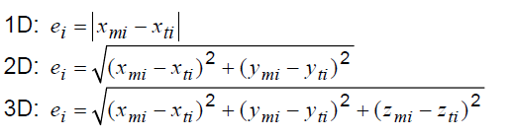  Vlera mesatare e gabimeve pozicionale horizontale absolute ose të jashtme, do llogaritet si më poshtë:  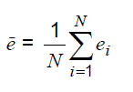  Rëndësi të veçantë ka dhe kriteri për vendosjen e korrespondencës (p.sh. duke lejuar korrespondencën në pozicionin më të afërt, korrespondencën në vertexe ose përgjatë vijave). Kriteri / kriteret për gjetjen e pikave përkatëse do të raportohen me rezultatin e vlerësimit të cilësisë së të dhënave.  Kjo masë e cilësisë së të dhënave është e ndryshme nga devijimi standard.
Fusha vlerësimit | Të dhënat gjeohapësinore: KompleksitetiIAktivitetit/InfrastrukturaIndrustriale
Fusha raportimit | Grupet e të dhënave
Parametri | -
Cilësia e të dhënave të llojeve të vlerave | Matje ose reale
Cilësia e të dhënave të strukturës të vlerave | -
Burimi referencë | SSH EN ISO 19157 Informacioni Gjeografik – Cilësia e të dhënave
Shembulli | E-PRTR Manuali i përdoruesit: http://www.eionet.europa.eu/schemas/eprtr/EPRTRUserManual.pdf  3.1.4 Raportimi i elementeve të objekteve  KoordinatatGjeografike:  Koordinatat e vendndodhjes së objektit duhet të shprehen në koordinatat gjatësi dhe gjerësi duke dhënë një saktësi të rendit prej të paktën 500 metra dhe duke iu referuar qendrës gjeografike të vendit të objektit. *Kriter i domosdoshëm!
Masa identifikuese | 28 ( SSH EN ISO 19157 )

3.5.5 SAKTËSIA TEMATIKE – KORREKTËSIA E KLASIFIKIMIT (THEMATIC ACCURACY – CLASSIFICATION CORRECTNESS)
Rekomandim
Korrektësia e atributeve jo-sasior duhet të vlerësohet dhe dokumentohet duke përdorur shkallën e vlerave të atributeve të pasakta siç specifikohet në tabelën e më poshtme:
Emri | Shkalla e vlerave të atributeve të pasakta
Emri alternativ | -
Cilësia e të dhënave të elementeve | Saktësia tematike
Cilësia e të dhënave të nën elementeve | Korrektësia e atributeve jo sasiore
Matjet themelore të cilësisë së të dhënave | Shkalla e gabimit
Përkufizimi | Numri i vlerave të atributeve, ku vlerat e pasakta janë përcaktuar në lidhje me numrin e përgjithshëm të vlerave atribut.
Përshkrimi | -
Fusha e vlerësimit | Grupe të dhënash
Fusha e raportimit | Grupe të dhënash
Parametri | -
Cilësia e të dhënave të llojeve të vlerave | Reale, përqindje
Cilësia e të dhënave të strukturës së vlerave | Vlerë e vetme
Burimi referencë | ISO/DIS 19157 Informacion Gjeografik – Cilësia e të dhënave
Shembulli | Ngjashmëria e temave në terminologji, mund të ndikoj në cilësinë e të dhënave (janë lehtësisht të ngatërrueshëm).
Masa identifikuese | 61 (SSH EN ISO 19157)

3.5.6 CILËSIA KOHORE– VLEFSHMËRIA KOHORE (TEMPORAL QUALITY – TEMPORAL VALIDITY)
Rekomandim
Vlefshmëria e kohës duhet të vlerësohet dhe dokumentohet duke përdorur shkallën e përputhshmërisë së vlerës së domeinit siç specifikohet në tabelën e më poshtme:
Emri | Shkalla e përputhshmërisë së vlerës së domeinit
Emri alternativ | -
Cilësia e të dhënave të elementeve | Cilësia kohore
Cilësia e të dhënave të nën elementeve | Vlefshmëria kohore
Matje themelore të cilësisë së të dhënave | Shkalla e gabimit
Përkufizimi | Numri i artikujve në grupin e të dhënave që janë në përputhje me domenin e vlerës së tyre, në raport me numrin e përgjithshëm të artikujve në grupin e të dhënave.
Përshkrimi | -
Fusha e vlerësimit | Lloji i objektit gjeohapësinor: KompleksitetiIAktivitetit
Fusha e raportimit | Grupe të dhënash
Parametri | -
Cilësia e të dhënave të llojeve të vlerave | -
Cilësia e të dhënave të strukturës së vlerave | Vlerë e vetme
Burimi referencë | -
Shembulli | Çdo ndryshim ligji, kërkon kohë për tu përshtatur te të dhënat. Prandaj ka raste ku grupet e të dhënave duhet të përditësohen pasi mund të jenë dhe të dyfishta. Vlefshmëria kohore dhe rifreskimi i të dhënave është një çështje e rëndësishme.
Masa identifikuese | 28

4. ANEKSE
4.1 ANEKSI A – KATALOGU I TIPOLOGJIVE
Nr | Emri i elementit Anglisht | Emri i elementit Shqip | Nëntema | Tipi
INFRASTRUKTURA INDUSTRIALE
3.1.3.1 | ProductionFacility | StrukturëProdhimi | InfrastrukturaIndustriale | FeatureType
3.1.3.2 | ProductionInstallation | ImpiantetEProdhimit | InfrastrukturaIndustriale | FeatureType
3.1.3.3 | StatusType | LlojiIStatusit | InfrastrukturaIndustriale | DataType
3.1.3.4 | ProductionBuilding | NdërtesaProdhimi | InfrastrukturaIndustriale | FeatureType
3.1.3.5 | ProductionPlot | NgastërProdhimi | InfrastrukturaIndustriale | FeatureType
3.1.3.6 | ProductionSite | ZonëProdhimi | InfrastrukturaIndustriale | FeatureType
3.1.3.7 | TechnicalUnit | NjësiaTeknike | InfrastrukturaIndustriale | FeatureType
3.1.3.8 | ProductionInstallationPart | PjesëEImpianteveTëProdhimit | InfrastrukturaIndustriale | FeatureType
3.1.3.9 | InstallationTypeValue | VleratELlojeveTëIImpianteve | InfrastrukturaIndustriale | KodListë
3.1.3.10 | TypeOfProductionBuildingValue | VleratELlojeveTëNdërtesaveTëProdhimit | InfrastrukturaIndustriale | KodListë
3.1.3.11 | InstallationPartTypeValue | VleratELlojeveTëPjesëveTëImpianteve | InfrastrukturaIndustriale | KodListë
3.1.3.12 | PollutionAbatementTechniqueValue | VleratETeknikësSëReduktimitTëNdotjes | InfrastrukturaIndustriale | KodListë
3.1.3.13 | RiverBasinDistrictValue | VleratEZonaveTëBaseneveTëLumenjve | InfrastrukturaIndustriale | KodListë
3.2.2.1 | Activity | Aktiviteti | InfrastrukturaIndustrialeModeliIZgjeruar | FeatureType
3.2.2.2 | Emission | Shkarkimi | InfrastrukturaIndustrialeModeliIZgjeruar | FeatureType
3.2.2.3 | ProcessInput | HyrjetEProcesit | InfrastrukturaIndustrialeModeliIZgjeruar | FeatureType
3.2.2.4 | TechnicalUnit | NjësiaTeknike | InfrastrukturaIndustrialeModeliIZgjeruar | FeatureType
3.2.2.5 | ProductionProcess | ProcesiIProdhimit | InfrastrukturaIndustrialeModeliIZgjeruar | FeatureType
3.2.2.6 | ProcessOutput | DaljetEProcesit | InfrastrukturaIndustrialeModeliIZgjeruar | FeatureType
3.2.2.7 | Measure | Matjet | InfrastrukturaIndustrialeModeliIZgjeruar | DataType
3.2.2.8 | EmissionValue | VleratEShkarkimit | InfrastrukturaIndustrialeModeliIZgjeruar
3.2.2.9 | RegistrationNatureValue | VleratELlojitTëRegjistrimit | InfrastrukturaIndustrialeModeliIZgjeruar | Numërtime
3.2.2.10 | FlowApperenceValue | VleratEDukshmeTëRrjedhës | InfrastrukturaIndustrialeModeliIZgjeruar | Numërtime
3.2.2.11 | DestinationValue | VleratFinalizuese | InfrastrukturaIndustrialeModeliIZgjeruar | Numërtime
3.2.2.12 | ProcessItemValue | VleratEElementeveTëProcesit | InfrastrukturaIndustrialeModeliIZgjeruar | Numërtime
3.2.2.13 | EnergyClassificationValue | VleratEKlasifikimitTëEnergjisë | InfrastrukturaIndustrialeModeliIZgjeruar | KodListë
3.2.2.14 | ActivityCodeValue | VleratEKodeveTëAktivitetit | InfrastrukturaIndustrialeModeliIZgjeruar | KodListë
3.2.2.15 | CPACodeValue | VleratEKoditCPA | InfrastrukturaIndustrialeModeliIZgjeruar | KodListë
3.2.2.16 | CPLCodeValue | VleratEKoditCPL | InfrastrukturaIndustrialeModeliIZgjeruar | KodListë
3.2.2.17 | E-PRTRCodeValue | VleratEKoditE-PRTR | InfrastrukturaIndustrialeModeliIZgjeruar | KodListë
3.2.2.18 | EWCCodeValue | VleratEKoditEWC | InfrastrukturaIndustrialeModeliIZgjeruar | KodListë
3.2.2.19 | IPPCCodeValue | VleratEKoditIPPC | InfrastrukturaIndustrialeModeliIZgjeruar | KodListë
3.2.2.20 | NACECodeValue | VleratEKoditNACE | InfrastrukturaIndustrialeModeliIZgjeruar | KodListë

4.2 ANEKSI C – KODLISTAT
4.2.1 SKEMA E APLIKIMIT E TEMËS “INFRASTRUKTURA INDUSTRIALE”
KODLISTË
VleratTeknikeTëReduktimitTëNdotjes

4.2.2 VLERAT TEKNIKE TË REDUKTIMIT TË NDOTJES
-- Emri --
Vlera teknike të reduktimit të ndotjes
-- Përkufizimi --
Kodlista e vlerave teknike të reduktimit të ndotjes mbart vlerat referencë, për atributet teknike në klasën PjesëEImpianteveTëProdhimit.
-- Identifikuesi --
http://inspire.ec.europa.eu/codeList/PollutionAbatementTechniqueValue
-- Vlerat --
Vlerat e lejuara për këtë listë kodesh përfshijnë vlerat e specifikuara në tabelën më poshtë dhe vlerat shtesë në çdo nivel të përcaktuar nga ofruesit e të dhënave.

KODLISTË
-- Emri --
Graviteti
-- Përkufizimi --
Reduktimi i ndotjes me gravitacion.
-- Emri --
Pastrues pluhuri- dust scrubbers
-- Përkufizimi --
Reduktimi i ndotjes nëpërmjet pastruesve të pluhurave.
-- Emri --
Filtrim

-- Përkufizimi --
Reduktimi i ndotjes me filtrim.
-- Emri --
Kondensim
-- Përkufizimi --
Reduktimi i ndotjes me kondensim.
-- Emri --
Absorbimi
-- Përkufizimi--
Reduktimi i ndotej me absorbim.

4.2.3 SKEMA E APLIKIMIT “INFRASTRUKTURA INDUSTRIALE MODELI I ZGJERUAR”
KODLISTË
VleratEKodeveTëAktivitetit
VleratEKoditCPL
VleratEKoditCPA
VleratEKoditE-PRTR
VleratEKoditEWC
VleratEKlasifikimitTëEnergjisë
VleratEKoditIPP
VleratEElemneteveTëProcesit

4.2.4 VLERAT E KODEVE TË AKTIVITETIT
-- Emri --
Vlerat e kodeve të aktivitetit
-- Përkufizimi --
VleratEKodeveTëAktivitetit mbart vlerat e të gjitha vlerave referencë potenciale për atributin KodiIAktivitetit në klasën Aktiviteti.
-- Vlerat --
Vlerat e kësaj kodliste përcaktohen nga autoritetet përgjegjëse lokale.
4.2.5 VLERAT E KODIT CPL
-- Emri --
Vlerat e kodit CPL
-- Përkufizimi --
Kodlista e CPL ka vlera referencë, për atributin ElementeveProceseve, në klasën HyrjetEProcesit ose DaljetEProcesit dhe atributit SubsatancaNdotëse, në klasën Shkarkime. Substancë nën kupton çdo element kimik dhe komponimet e tij, me përjashtim të disa substancave specifike.
-- Identifikuesi --
http://inspire.ec.europa.eu/codeList/CLPCodeValue
-- Vlerat --
Vlerat e kësaj kodliste përcaktohen nga autoritetet përgjegjëse lokale.
4.2.6 VLERAT E KODIT CPA
-- Emri --
Vlerat e kodit CPA
-- Përkufizimi --
Kodlista e vlerave të kodit CPA, përmban një grup vlerash reference për atributin KodiIAktivitetit, në klasën Aktiviteti. Lista përmban klasifikimin për aktivitetet në përputhje me regjistrin E-PRTR.
-- Identifikuesi --
http://inspire.ec.europa.eu/codeList/CPACodeValue
-- Vlerat --
Vlerat e kësaj kodliste përcaktohen nga autoritetet përgjegjëse lokale.
4.2.7 VLERAT E KODIT E-PRTR
-- Emri --
Vlerat e kodit E-PRTR
-- Përkufizimi –
Kodlista e vlerave të kodit E-PRTR, ka vlera referencë për atributin KodiIAktivitetit, në klasën Aktiviteti. Kjo listë përmban një klasifikim për aktivitetet në përputhje me regjistrin E-PRTR.
--Përshkrimi--
Klasifikimi i E-PRTR ka një strukturë hierarkike, të ngritur në nivele të ndryshme, të trupëzuar në kodin e aktivitetit. Kodi i aktivitetit shoqërohet me emërtimin e aktivitetit.
-- Identifikuesi --
http://inspire.ec.europa.eu/codeList/E-PRTRCodeValue
-- Vlerat --
Vlerat e kësaj kodliste përcaktohen nga autoritetet përgjegjëse lokale.
4.2.8 VLERAT E KODIT EWC
-- Emri --
Vlerat e kodit EWC
-- Përkufizimi --
Kodlista e vlerave të kodit EWC, përmban një grup vlerash referencë për atributin për elementin “mbetje” si mbetja, referuar atributeve ElementetEProceseve, në klasat HyrjetEProcesit ose DaljetEProcesit.
Mbetje është çdo substancë ose objekt, të cilin mbajtësi e hedh, ka ndër mend ta hedhë ose i kërkohet që ta hedhë.
--Përshkrimi--
Klasifikimi EWC (Katalogu Evropian i Mbetjeve implementuar në Shqipëri me VKM-në nr. 99, datë 18.2.2005 “Për miratimin e katalogut shqiptar të klasifikimit të mbetjeve”, e ndryshuar) ka një strukturë hierarkike të bazuar në nivele të ndryshme të përfshira në kodin e mbetjeve. Kodi i mbetjes shoqërohet me emërtimin e mbetjes.
-- Identifikuesi --
http://inspire.ec.europa.eu/codeList/EWCCodeValue
-- Vlerat –
Vlerat e kësaj kodliste përcaktohen nga autoritetet përgjegjëse lokale.
4.2.9 VLERAT E KLASIFIKIMIT TË ENERGJISË
-- Emri --
Vlerat e klasifikimit të energjisë
-- Përkufizimi –
Kodlista VleratEKlasifikimitTëEnergjisë, përfshijnë një grup vlerash referencë për elementin “energjia”, referuar atributeve ElementetEProceseve, në klasat HyrjetEProcesit ose DaljetEProcesit. Energjia nënkupton energjinë që prodhohet nga burime fizike ose kimike, të aftë për të furnizuar ndriçim ose nxehtësi, për makinat e punës.
--Përshkrimi--
Klasifikimi që përdoret bazohet në një sërë burimesh, përfshirë EUROSTAT, DG ECFIN dhe EEA.
-- Identifikuesi --
http://inspire.ec.europa.eu/codeList/EnergyClassificationValue
-- Vlerat --
Tabela më poshtë përfshin vlerat e rekomanduara, që mund të përdoren nga ofruesit e të dhënave. Para krijimit të vlerave të reja, duhet të kontrollohet nëse njëri prej tyre mund të përdoret.

KODLISTË
-- Emri --
Lëndë djegëse të ngurta

-- Përkufizimi --
Energjia që përftohet nga lëndët djegëse të ngurta.
-- Emri --
Produktet e naftës

-- Përkufizimi --
Energjia që përftohet nga burimet e naftës.
-- Emri --
Gazet – Gases

-- Përkufizimi --
Energjia që përftohet nga burimet e gazit.
-- Emri --
Elektriciteti

-- Përkufizimi --
Energjia që përftohet nga burimi i energjisë elektrike.
-- Emri --
Energji bërthamore

-- Përkufizimi --
Energjia që përftohet nga energjia bërthamore
-- Emri --
Energji e rinovueshme

-- Përkufizimi --
Energjia që përftohet nga burimet e rinovueshme.

4.2.10. VLERAT E KODIT IPPC
-- Emri --
Vlerat e kodit IPP
-- Përkufizimi --
Kodlista e vlerave të kodit IPPC, përmban një grup vlerash reference, për atributin KodiIAktivitetit, në klasën Aktiviteti. Kjo kodlistë përmban klasifikimin për aktivitetet në përputhje me Rregulloren e Këshillit të BE (e cituar më lart).
--Përshkrimi--
Klasifikimi IPPC (Integrated Pollution Prevention and Control- Parandalimi dhe Kontrolli i Integruar i Ndotjes) ka një strukturë hierarkike e cila përmban nivele të ndryshme, për kodet e aktiviteteve. Kodet e aktiviteve shoqërohen me emërtimin e aktivitetit.
-- Identifikuesi --
http://inspire.ec.europa.eu/codeList/IPPCCodeValue
-- Vlerat --
Vlerat e kësaj kodliste përcaktohen nga autoritetet përgjegjëse lokale.
4.2.11. VLERAT E ELEMENTEVE TË PROCESIT
-- Emri --
Vlerat e elementeve të procesit
-- Përkufizimi --
Kodlista e elementeve të procesit ka gjithë vlerat potenciale referuese për atributin ElemetetEProcesit, në klasat HyrjetEProcesit ose DaljetEProcesit.
-- Vlerat --
Vlerat e kësaj kodliste përcaktohen nga autoritetet përgjegjëse lokale.

NSDI – Infrastruktura Kombëtare e Informacionit Gjeohapësinor
Shiko Nomenklaturën REV të INSTAT-it.
Referuar Standardit Kombëtar për Raportimin e Saktësisë së të dhënave gjeohapësinore

